智能共享自习室预约系统课程设计报告
智能共享自习室预约系统

智能共享自习室预约系统 课程设计报告

前言
设计题目：智能共享自习室预约系统（Smart Study Room Reservation System）
设计要求：采用面向对象分析与设计方法，以项目小组形式完成一个具备实际应用价值的管理信息系统，交付可运行系统与配套文档（需求规格说明书、概要设计说明书、详细设计说明书、开发进度日志及本报告）。系统需实现身份鉴别与认证、座位增删改查、自动分配程序、座位热力图四项核心功能，并自由扩展 3~5 个体现系统分析深度的特色功能。
小组成员与分工：
姓名 | 学号 | GitHub | 角色 | 分工
【姓名一】 | 【学号】 | imicola | 组长 | 总体架构、数据库设计、CI/CD、代码审查与合并、概要设计、报告统稿
【姓名二】 | 【学号】 | Glassous | 后端 | 认证与权限、座位管理、信用分体系、详细设计(认证/座位)
【姓名三】 | 【学号】 | DonGKids | 后端 | 预约核心、自动分配算法、生命周期与调度器、候补与通知、详细设计(核心模块)
【姓名四】 | 【学号】 | hjsdjuhv8 | 前端 | 全部页面与交互实现（预约/我的/热力图/消息/个人中心/管理端）
【姓名五】 | 【学号】 | nightsky5819 | 测试/文档 | 单元测试、需求规格说明书、开发进度日志

开发周期：2026 年 9 月 1 日至 2026 年 9 月 15 日（详见开发进度日志）

1 系统概述

1.1 现状描述
随着考研、考证与终身学习需求的增长，高校图书馆与付费自习室面临持续的"一座难求"。对某高校图书馆的实地调研与访谈显示，传统自习室管理存在五个突出问题：
- 信息不透明：学生无法提前获知空位分布，"到馆找座"平均耗时 10 分钟以上，高峰期更甚；
- 占座严重：以物品占座造成"名义占用、实际闲置"，真实利用率被进一步压低；
- 爽约无成本：口头预约或简单登记后不到场无任何约束，座位被无效锁定整个时段；
- 管理粗放：管理员缺乏数据支撑，无法量化各时段、各区域的利用情况，排班与开放决策凭经验；
- 分配低效：高峰期人工引导排队秩序混乱，体验差且易生纠纷。

1.2 系统目标
本系统定位为"面向共享自习室的一站式座位预约与运营平台"，总目标是将座位资源在线化、公平化、数据化。分解为七个可度量目标（G1~G7）：在线预约、智能分配、全生命周期管理、信用治理、满座候补、数据可视化、消息通知（详见《需求规格说明书》2.1 节）。

1.3 系统开发方法
- 分析与设计方法：面向对象分析与设计（OOA/OOD），以用例驱动需求、以领域模型驱动设计，产出用例图、类图、ER 图、状态图、时序图、数据流图等全套 UML/结构化模型；
- 过程模型：增量模型。按"基础设施 → 认证 → 资源管理 → 预约核心 → 智能分配 → 治理机制（信用/候补/通知）→ 统计分析 → 前端集成"的顺序分八个增量交付，每个增量均可运行、可验证；
- 工程实践：Git 分支协作（feature 分支 + 组长审查合并）、GitHub Actions 持续集成、表驱动单元测试、迁移脚本管理数据库演进。

1.4 开发计划
阶段 | 日期 | 主要交付物
立项 | 9 月 1 日 | 选题、目标、任务书和仓库基线
需求分析 | 9 月 2 日至 9 月 3 日 | 需求规格说明书、用例与数据流分析
概要设计 | 9 月 4 日至 9 月 5 日 | 架构、模块、接口和数据设计
详细设计与实现 | 9 月 6 日至 9 月 9 日 | 详细设计、后端模块与前端页面
集成测试 | 9 月 10 日至 9 月 12 日 | 单元测试、前端构建和问题修正
文档定稿与演示准备 | 9 月 13 日至 9 月 14 日 | 文档一致性复核、演示材料
答辩交付 | 9 月 15 日 | 可运行系统、课程设计报告与答辩

1.5 任务分工
见前言成员表。组长实行责任制：召集每日站会（线上）、维护任务看板、执行代码审查与合并、统一文档模板与进度（详见《开发进度日志》）。

2 系统分析

2.1 系统需求
功能性需求（FR-01~FR-10，完整描述见《需求规格说明书》第 4 章）：
编号 | 需求 | 类型
FR-01/02 | 注册、登录（JWT 会话） | 核心
FR-03 | 房间/座位增删改查与批量生成 | 核心
FR-04 | 座位平面图在线选座（冲突检测） | 核心
FR-05 | 智能自动分配（偏好加权评分） | 核心
FR-06 | 预约全生命周期（签到/离开/返回/签退/违约） | 核心
FR-07 | 信用分体系 | 扩展
FR-08 | 满座候补与自动递补 | 扩展
FR-09 | 消息通知中心 | 扩展
FR-10 | 热力图与统计分析 | 核心

非功能性需求：口令 bcrypt 加密存储、SQL 全参数化、RBAC 权限隔离（安全）；常规接口响应时间需通过专项性能测试确认（性能）；房间规模 1~30 行列可配置（适应性）；详见需求文档第 5~7 章。

2.2 用例分析
系统涉众为游客、学生、管理员三类角色。核心用例及其关系如下：
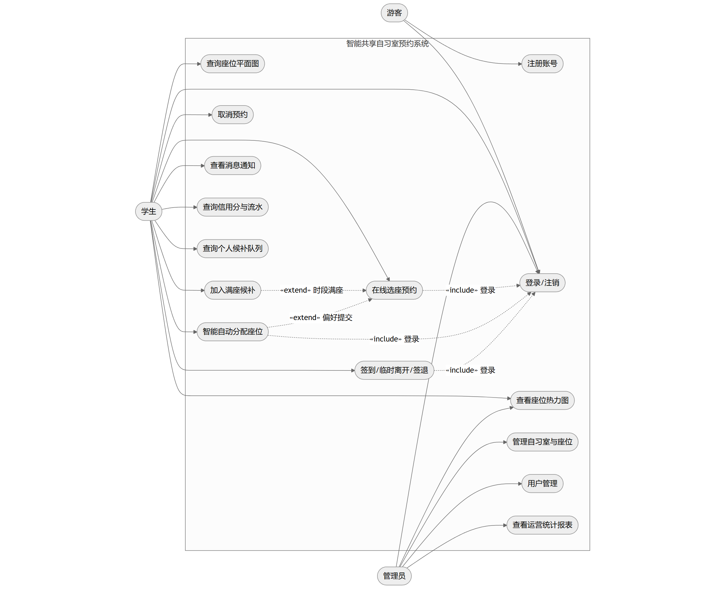
图 2-1 系统用例图
关键用例简述（完整规格见需求文档 4.2 节）：
用例 | 参与者 | 主流程 | 扩展流程
在线选座预约 | 学生 | 选房间/日期/时段 → 平面图选空闲座 → 冲突检测 → 生成待签到预约 → 通知 | 时段满座 → 加入候补(«extend»)
智能自动分配 | 学生 | 提交偏好 → 过滤评分 → Top-N 推荐 → 确认分配 | 无空位 → 引导候补
签到/签退 | 学生 | 窗口内签到 → 使用 → 签退 → 履约加分 | 超时未签到 → 调度器判违约
房间与座位管理 | 管理员 | 建房间 → 批量生成座位 → 属性/状态维护 | —
统计分析 | 管理员/学生 | 选房间日期 → 聚合生成热力图/报表 | —

2.3 业务流程分析
以最核心的"预约-使用-释放"闭环为例（含智能分配分支、违约分支与候补递补回流）：
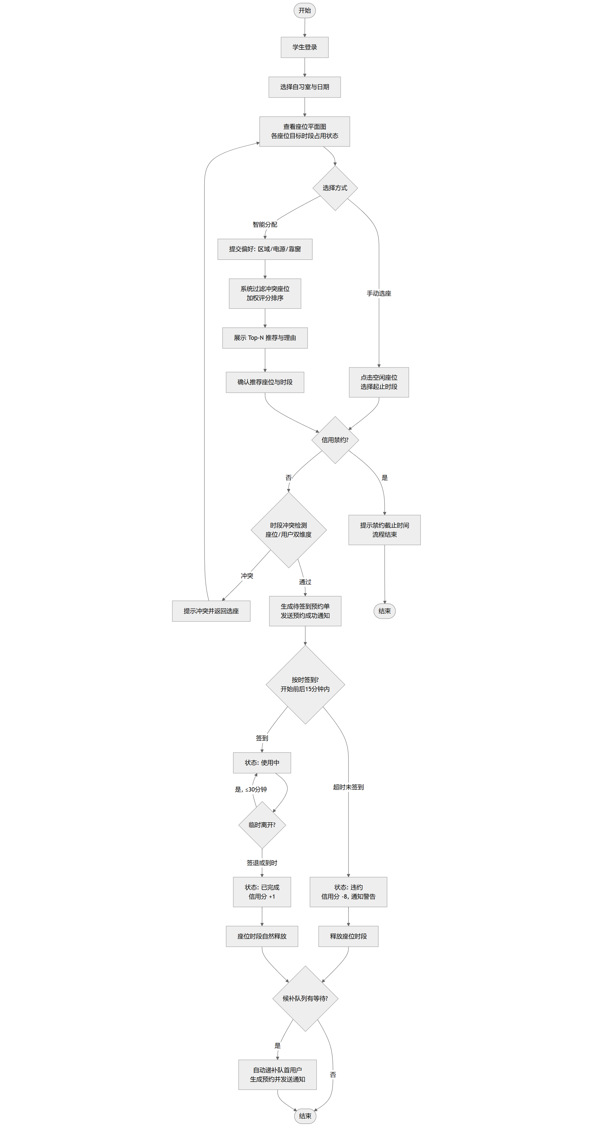
图 2-2 预约业务流程图
流程要点：①预约前进行信用禁约与双维度冲突校验；②签到窗口为开始前后 15 分钟；③违约自动扣分并释放时段；④释放的时段回流触发候补递补，形成资源闭环。

2.4 数据流程分析

图 2-3 顶层数据流图（DFD-0）
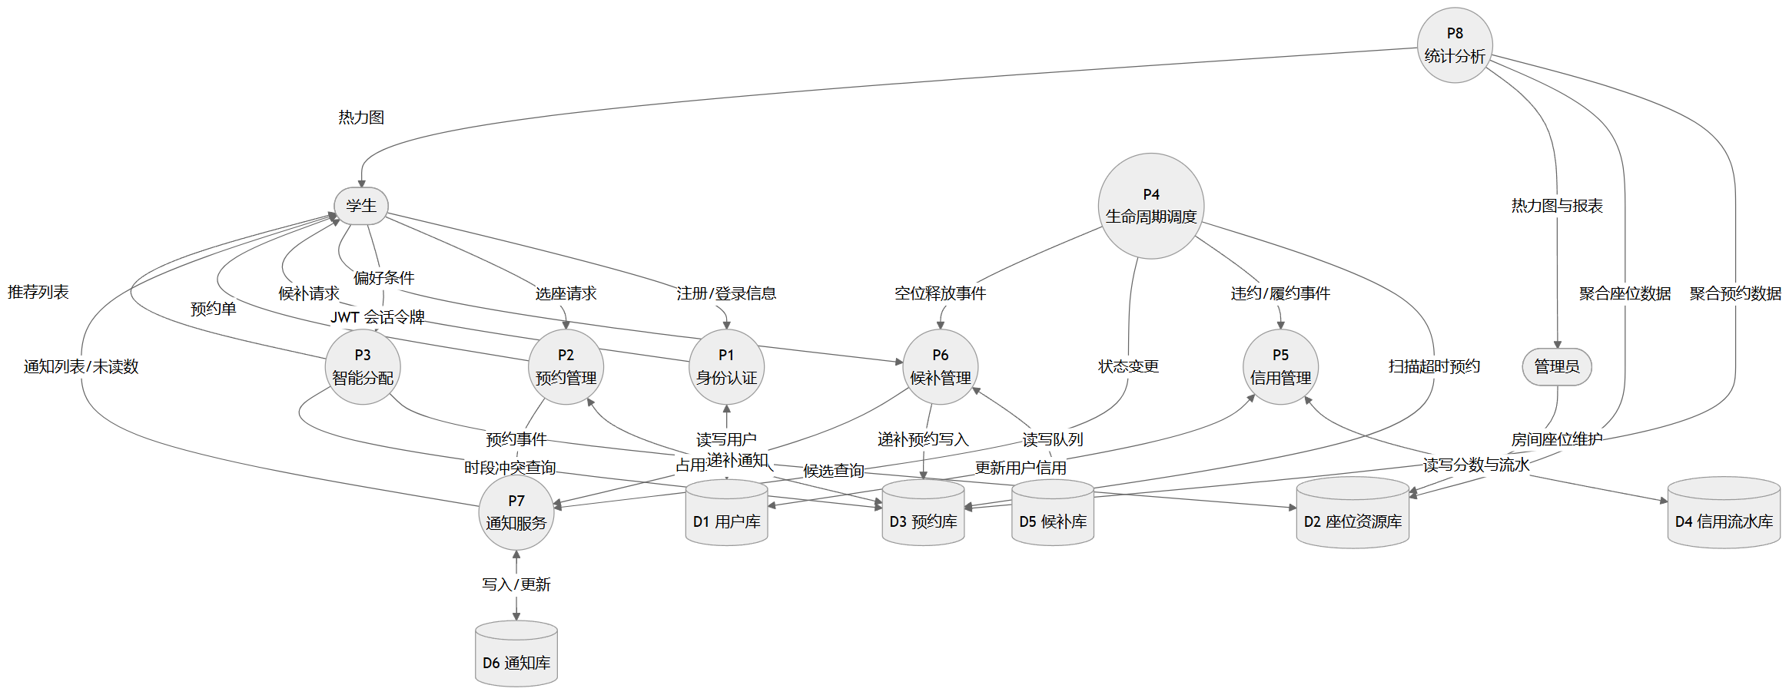
图 2-4 一层数据流图（DFD-1）
一层数据流识别出 8 个加工（P1 认证、P2 预约管理、P3 智能分配、P4 生命周期调度、P5 信用管理、P6 候补管理、P7 通知服务、P8 统计分析）与 6 个数据存储（用户库、座位资源库、预约库、信用流水库、候补库、通知库），与概要设计的模块划分一一对应。

2.5 数据字典
系统共 7 张核心表（完整字段字典见《需求规格说明书》3.4 节）：
表 | 中文含义 | 关键字段 | 约束要点
users | 用户 | username/role/credit_score/credit_banned_until | 口令哈希存储；信用 0~100
rooms | 自习室 | open_time/close_time/seat_rows/seat_cols | close > open；行列 1~30
seats | 座位 | row_no/col_no/zone/has_power/near_window/status | 房间内座位号与坐标唯一
reservations | 预约单 | res_date/start/end/status/source + 三个时间戳 | **两项 GiST 排除约束**防座位/用户时段重叠
credit_logs | 信用流水 | delta/reason/reservation_id | 每次变动可追溯
waitlist | 候补 | 房间/时段/偏好/status | 按 created_at 排队
notifications | 通知 | type/title/is_read | 六类事件枚举

2.6 系统测试计划
采用"三层测试"策略：
层次 | 对象 | 方法 | 通过标准
单元测试 | 评分算法、时段校验 | 表驱动 Go test（TC-V/TC-A 系列） | 全部断言通过
接口测试 | 全部 REST 端点 | curl 冒烟脚本（正向/越权/冲突/边界） | 响应码与语义一致
端到端测试 | 核心业务闭环 | 接口级端到端脚本(经前端代理 23 项断言) + 调度器实测 | 场景完整达成

模块级测试要点分布于《详细设计说明书》各模块"测试要点"栏；测试结果见本报告 4.3/4.4 节。

3 系统设计

3.1 模块结构设计
系统采用前后端分离的多层架构，整合关系型数据库持久化与高性能内存中间件：客户端层（Vue 3 SPA）→ 接入层（Gin 路由 + RateLimit 限流 + JWT 认证与黑名单 + RBAC 中间件链）→ 业务服务层（9 个 service + 分布式调度器）→ 缓存与互斥协调层（Redis 7 旁路缓存 + 分布式互斥锁）→ 数据持久化层（PostgreSQL 18 强一致性与 GiST 排除约束）。
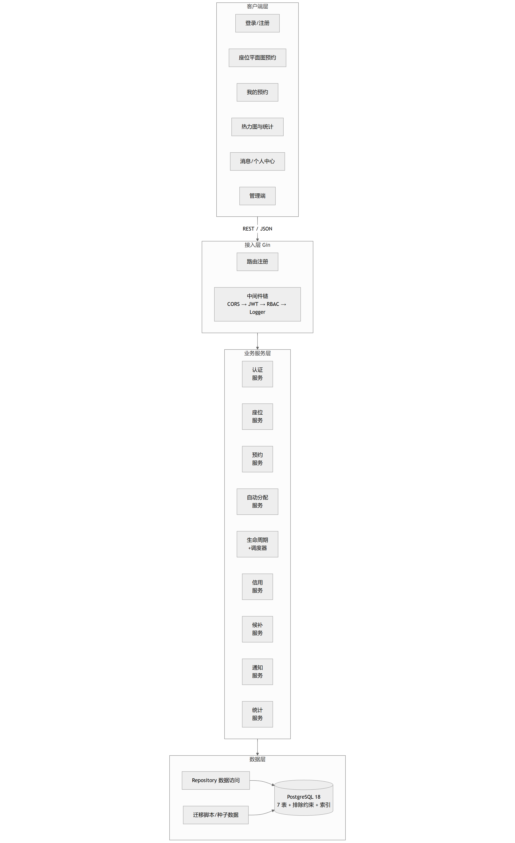
图 3-1 系统架构图
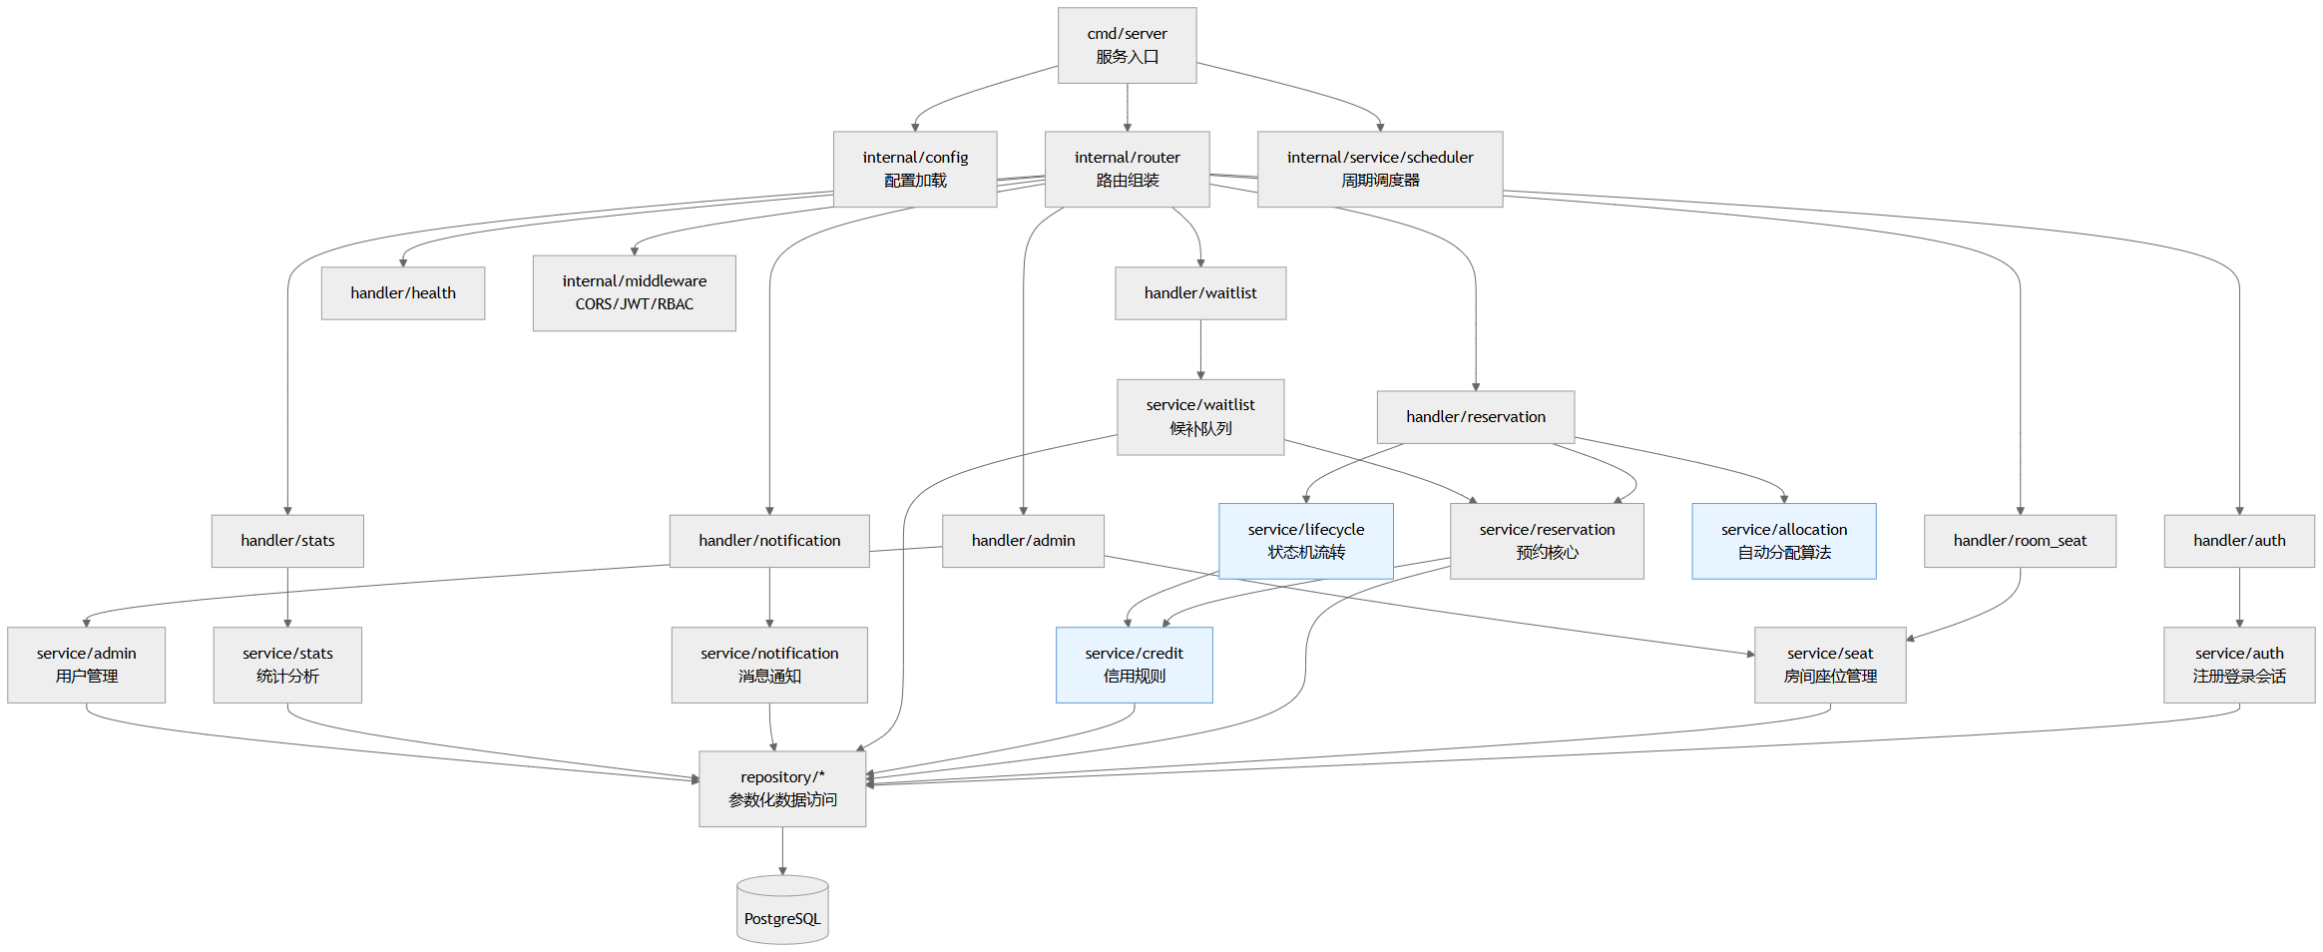
图 3-2 后端模块结构图
后端包结构与模块职责：
- internal/handler：HTTP 协议适配、参数解析与统一响应；
- internal/service：核心业务逻辑、冲突检测、评分算法、状态机流转与缓存/加锁协调；
- internal/repository：PostgreSQL 数据访问（pgx 连接池）与 Redis 客户端连接池管理；
- internal/pkg/redissync：基于 Redis Lua 脚本的分布式互斥锁（支持抢座并发控制与调度器 Leader 选举）；
- internal/pkg/rediscache：旁路缓存通用封装（Cache-Aside、随机 TTL 防雪崩、Redis 宕机优雅降级）；
- internal/middleware：CORS、JWT 认证、Redis 黑名单校验与 API 频次限流中间件；
- internal/model：领域实体与 DTO 模型定义；
- internal/service/scheduler.go：分布式高可用周期任务调度器；
- cmd/server：服务装配与依赖注入入口。
模块间依赖单向，跨模块协作通过接口解耦。Redis 启动连接失败时系统以 PostgreSQL 运行；运行期故障策略按缓存、预约锁、认证注销与调度器用途分别处理。
总体处理流程与部署结构：
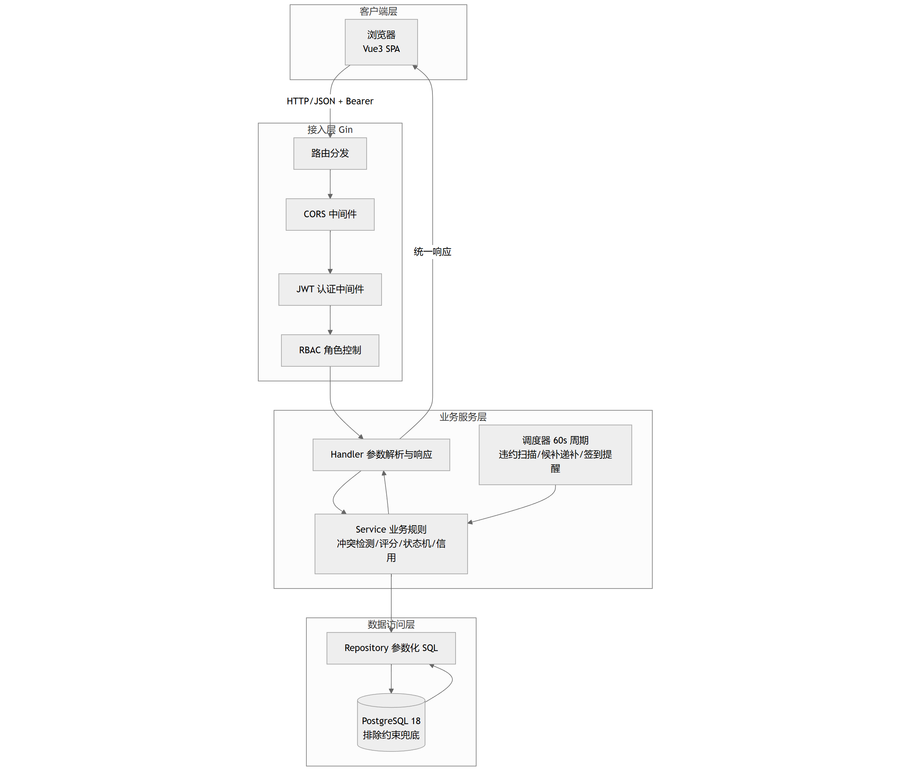
图 3-3 总体处理流程图
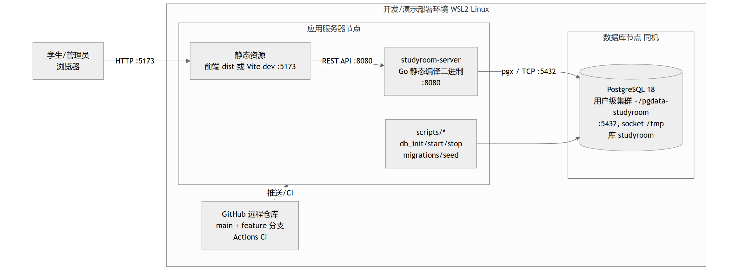
图 3-4 系统部署图

3.2 代码设计
- 命名规范：Go 标准驼峰；数据表/字段 snake_case；JSON 字段与数据库列名对齐，降低映射成本；
- 状态码设计（预约状态机六态、座位三态、候补四态、账号两态、角色两态），全部以 CHECK 约束固化在数据库层；
- 错误码设计：统一响应 {code, message, data}，HTTP 语义映射（400 参数 / 401 认证 / 403 权限或禁约 / 404 不存在 / 409 冲突 / 500 内部）；
- 来源标识设计：预约 source ∈ {manual, auto, waitlist}，为统计与审计提供数据血缘。
预约状态机是系统最重要的行为设计：
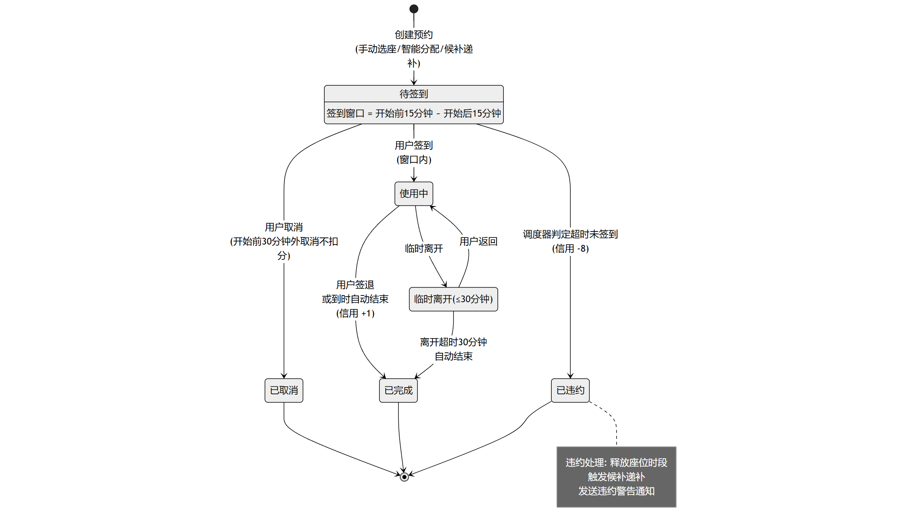
图 3-5 预约状态图

3.3 ER 图与类图
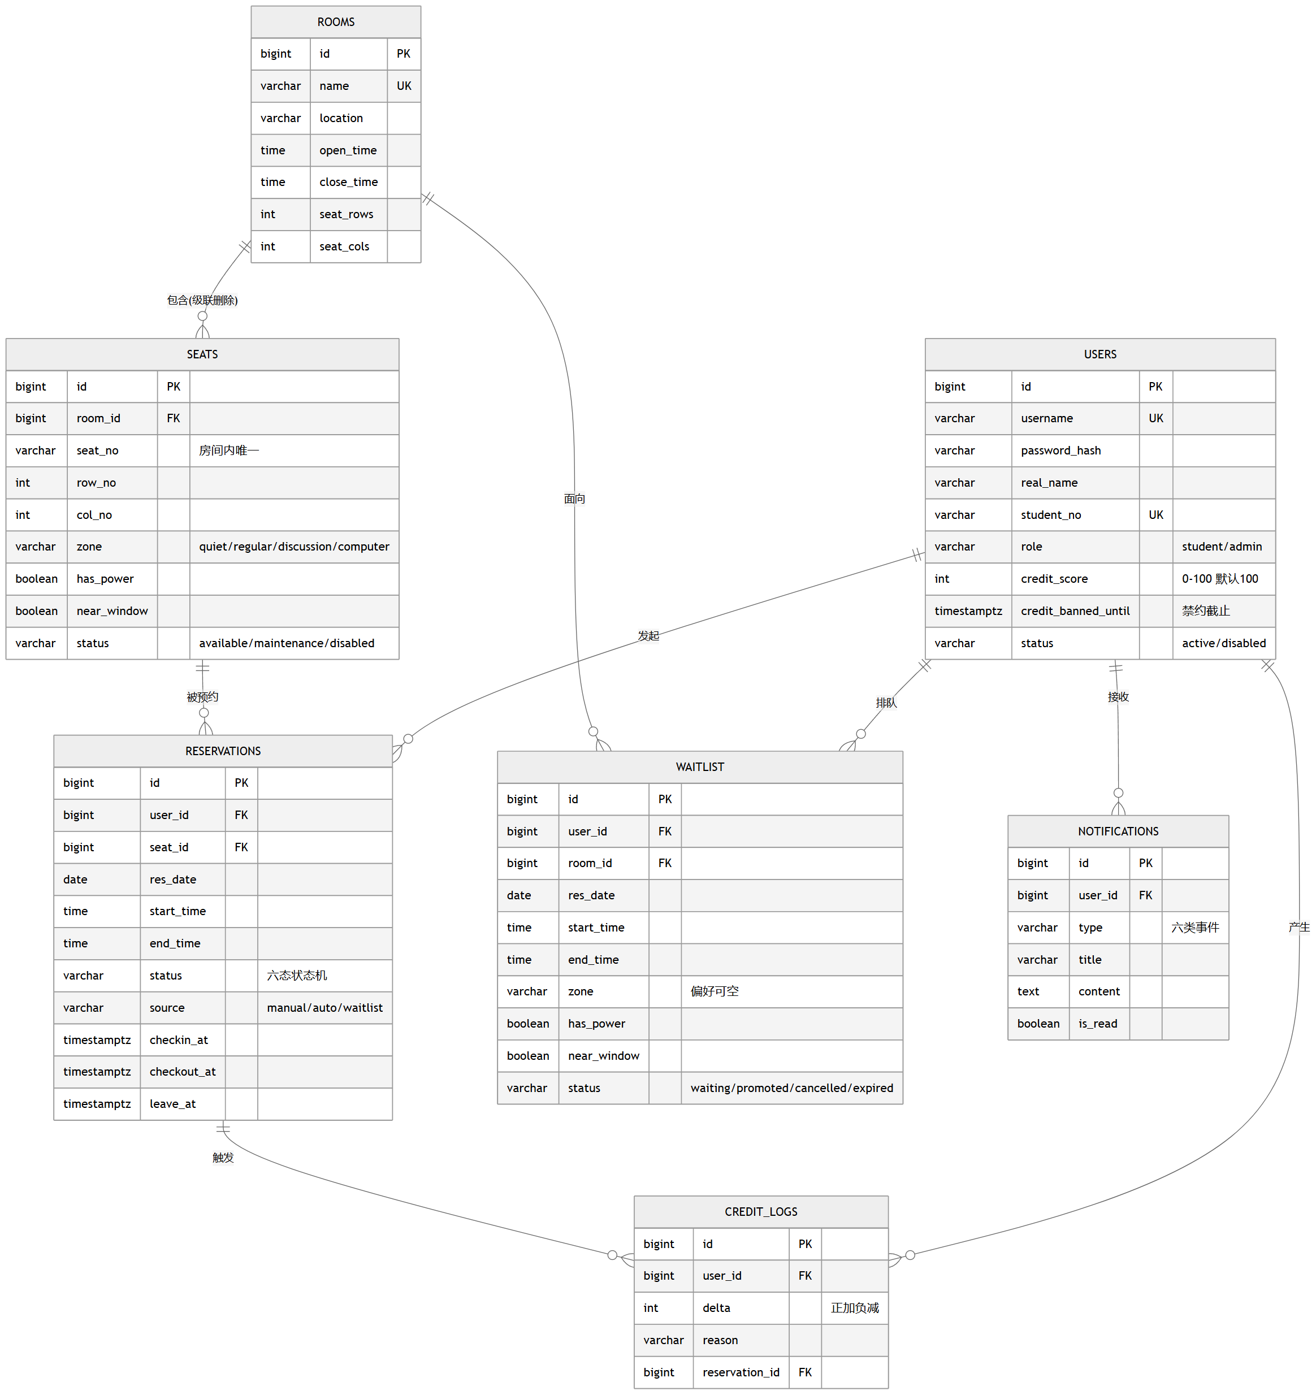
图 3-6 实体联系图
实体联系核心：用户 1—N 预约、座位 1—N 预约、房间 1—N 座位（级联删除）、用户 1—N 信用流水/候补/通知。预约表上的两项 GiST 排除约束在数据库层保证"一座位一时段一预约、一用户一时段一预约"。
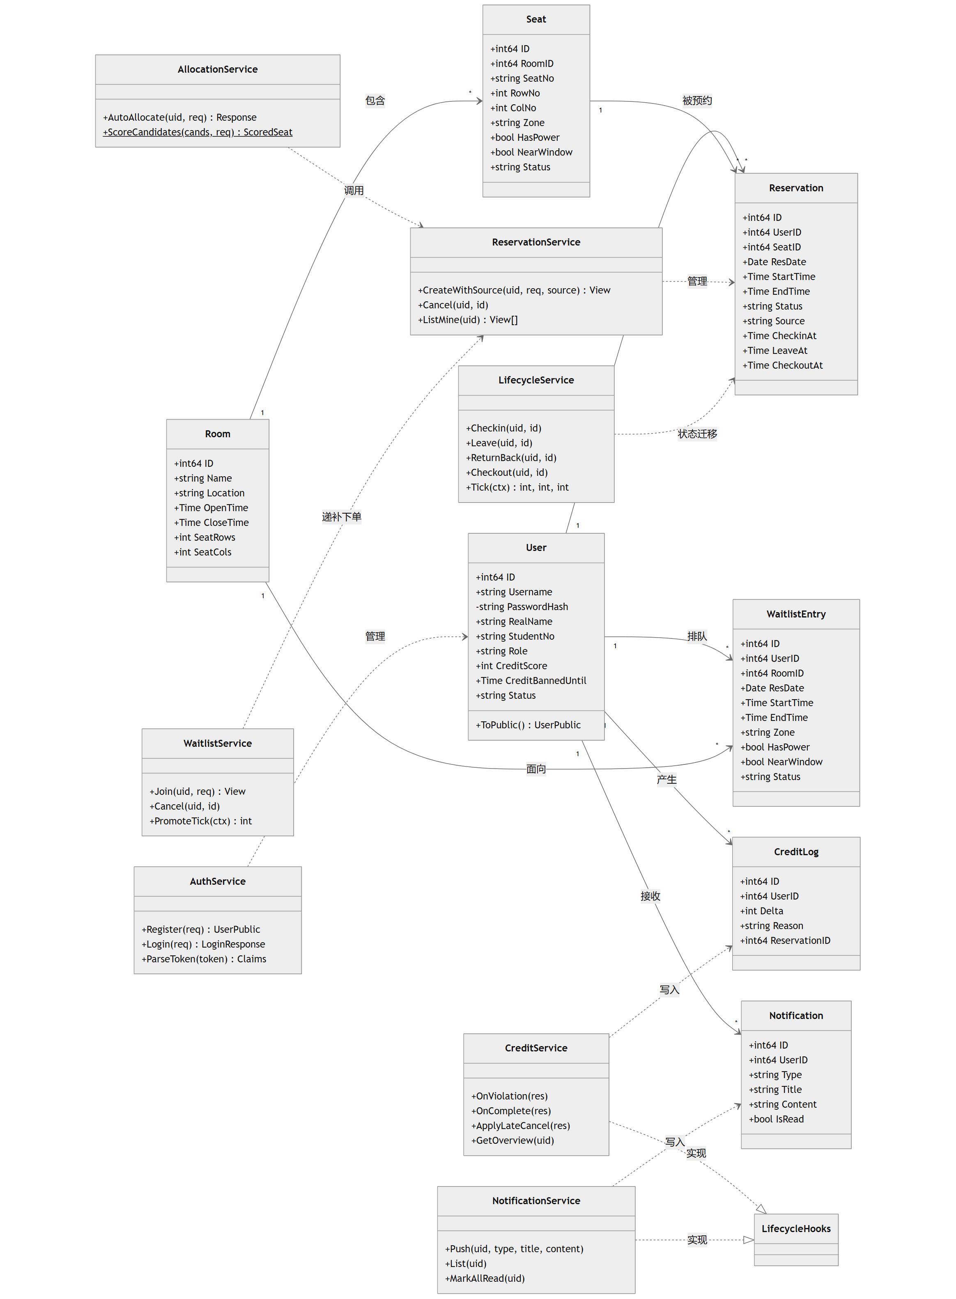
图 3-7 核心领域类图
领域模型 7 个实体类 + 8 个服务类；LifecycleHooks 接口的两个实现（CreditService、NotificationService）体现了策略模式的解耦设计。

3.4 动态行为设计（UML 时序图）
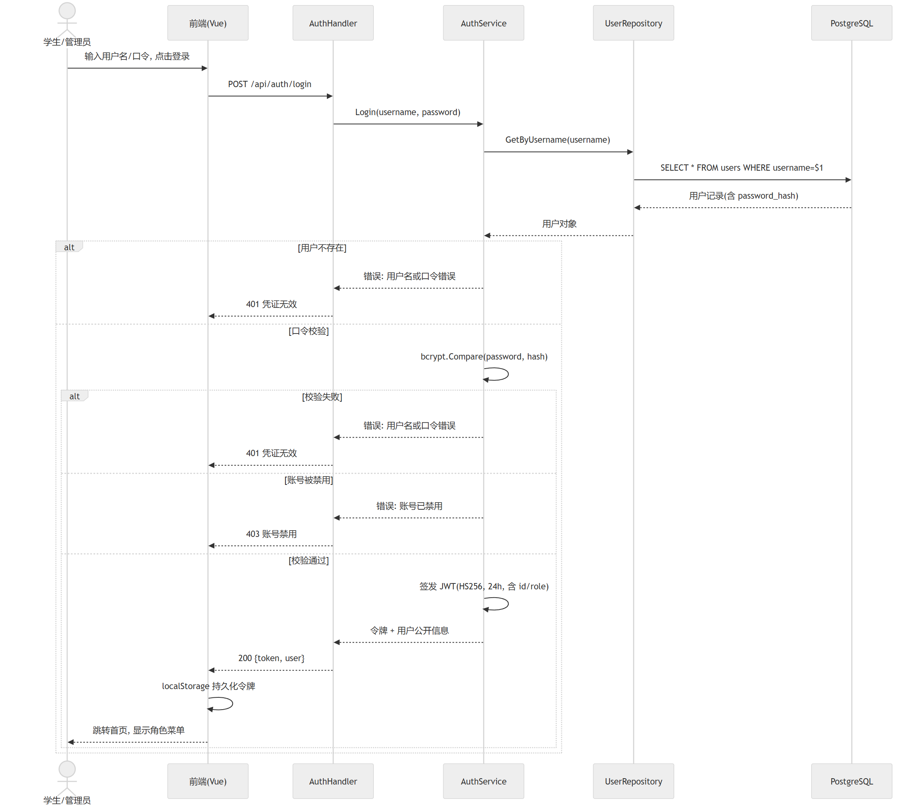
图 3-8 登录认证时序图
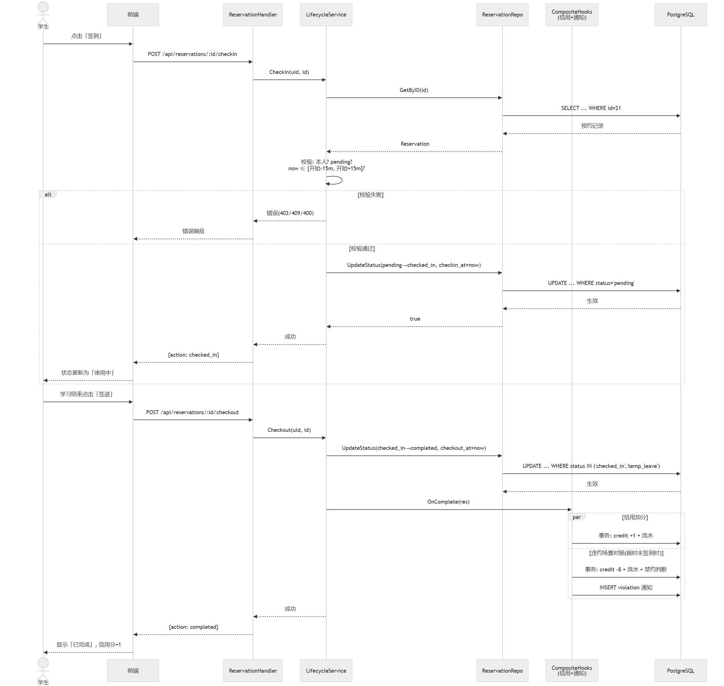
图 3-9 签到签退时序图
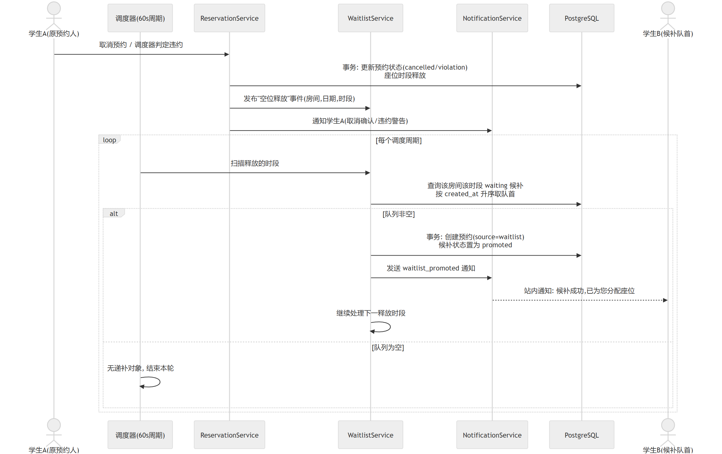
图 3-10 候补递补时序图

3.5 算法设计
自动分配评分模型（完整流程图如下）：
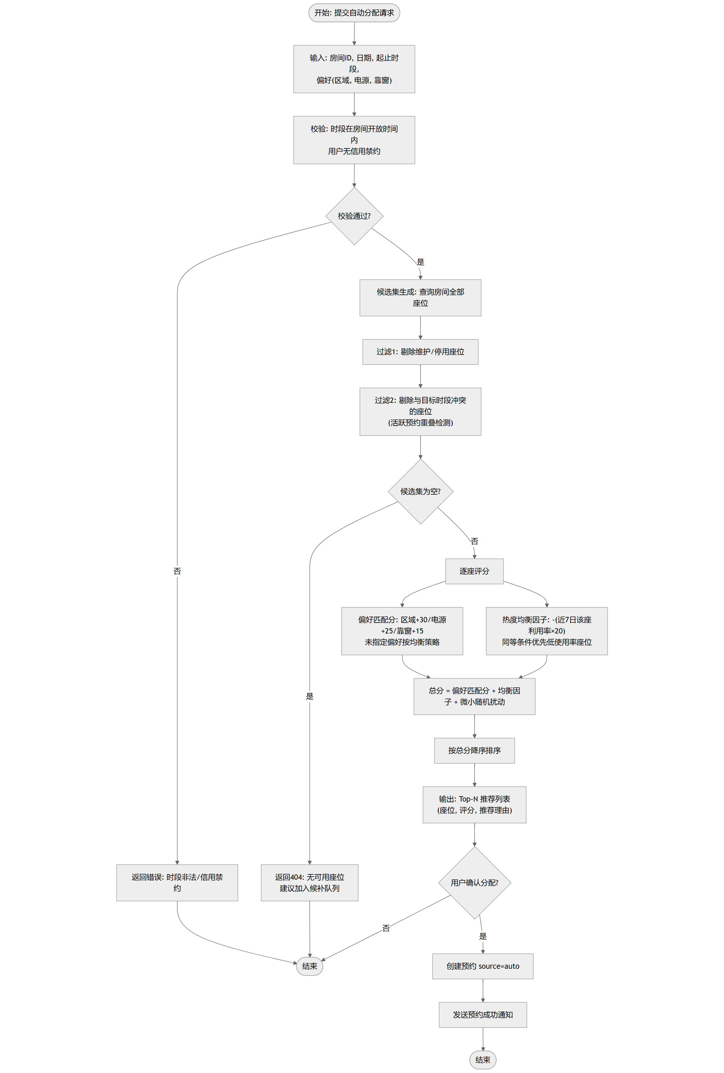
图 3-11 自动分配算法流程图
> 总分 = 偏好匹配分（区域 30 + 电源 25 + 靠窗 15）− 近 7 日利用率 × 20 + 随机扰动 (0,1)
设计意图：偏好项保证个性化匹配；热度均衡因子将人流分散到低使用率座位，削峰填谷，提升整体资源利用均衡度；微扰避免所有人涌向同一"最优"座位。评分函数实现为无副作用纯函数（ScoreCandidates），可直接单元测试。
热力图聚合算法：generate_series 按房间开放时间生成与查询日期对齐的小时轴，对每个"座位×小时"格子以 EXISTS + tsrange 重叠判定占用，Go 侧组装矩阵并计算小时利用率（见详细设计 3.9 与图 3-12）。
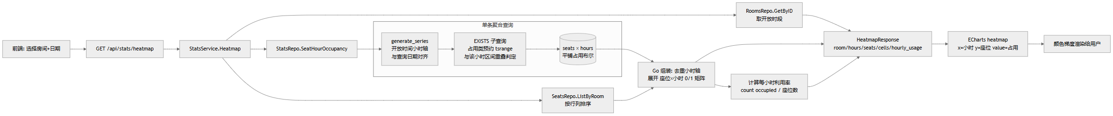
图 3-12 热力图数据流程图

3.6 输入输出设计
输入：全部表单（注册/登录/房间/座位/预约偏好/候补）均有前端校验（必填/长度/格式）与后端校验（binding 标签 + 业务规则）双重防护；时段输入统一 30 分钟粒度。
输出：座位平面图（状态着色矩阵）、推荐列表（评分+理由）、预约列表（状态驱动操作按钮）、热力图（颜色梯度）、四类统计图表、消息通知、信用仪表盘。界面清单与交互见 4.2 节。

3.7 模块测试计划
各模块测试要点（输入域、边界、错误路径）已在《详细设计说明书》逐模块给出；单元测试用例编号 TC-V01~V09（时段校验）、TC-A01~A04（评分算法）；接口与端到端场景见 4.4 节系统测试结果。

4 系统实现

4.1 开发工具
类别 | 选型 | 版本 | 用途
语言/框架 | Go + Gin | Go 1.27 / Gin 1.12.0 | 后端高性能 RESTful API 开发
数据库 | PostgreSQL（btree_gist 扩展） | 18.6 | 主持久化存储、外键级联、GiST 排除约束防超卖
内存中间件 | Redis 7（Docker 容器运行） | 7.2 | 旁路缓存、分布式互斥锁、接口防刷限流、JWT 注销黑名单、调度器主备选举
数据访问与驱动 | pgx 5.10.0 + go-redis 9.22.0 | 最新 | 高性能数据库与 Redis 客户端连接池
认证机制 | golang-jwt v5 + bcrypt + Redis 黑名单 | — | 口令哈希与支持主动吊销的安全无状态会话
前端技术栈 | Vue、Vite、Vue Router、Pinia、Element Plus、Axios、ECharts、GSAP | Vue 3.5.42 / Vite 8.2.2 等锁定版本 | 现代化响应式客户端与数据大屏展示
持续集成与部署 | GitHub Actions + Docker Compose | — | 自动化编译测试与一键容器化启停
版本协作 | Git 分支模型（feature/* + 审查合并） | — | 团队协作规范

4.2 软件界面
系统包含登录、首页、座位预约、我的预约、候补、热力图统计、消息、个人中心和管理端等页面（登录/注册、座位预约、我的预约、我的候补、热力图统计、消息中心、个人中心、管理端、首页）。以下为关键界面截图位置（运行 scripts 一键起环境后截取）：
【截图位置：登录与注册页 —— 双 Tab 表单】
【截图位置：座位预约页 —— 房间/日期/时段筛选 + 座位平面图（绿空闲/红占用/橙维护）】
【截图位置：智能分配对话框 —— 偏好选择 + Top-N 推荐列表（评分与推荐理由）】
【截图位置：我的预约 —— 状态标签与签到/临时离开/返回/签退/取消操作按钮】
【截图位置：热力图 —— 座位×小时颜色梯度矩阵与小时利用率】
【截图位置：统计仪表盘 —— 总览卡片 + 趋势折线 + 高峰柱状 + 热门座位条形】
【截图位置：消息中心 —— 六类事件彩色标签与未读点标】
【截图位置：个人中心 —— 信用分仪表盘与流水明细】
【截图位置：管理端 —— 房间/座位/用户管理三个工作区】

4.3 模块测试结果
本次文档定稿时执行了现有自动化检查。后端 go test ./... 通过，覆盖配置、处理器、中间件、Redis 缓存与锁、业务服务等已有测试包；前端 npm run build 通过。前端构建报告两个超过 500 kB 的压缩前代码块警告，该警告不影响构建成功，但应在后续通过按需加载和拆包优化。
本次未在真实多用户网络环境执行完整接口、并发和性能测试，因此有关 P95 响应时间、并发人数和缓存加速倍数均作为验收目标或待验证项，不写作实测结论。

4.4 系统测试结果
接口、数据库集成、并发抢座和专项性能场景尚未在本次定稿环境完成复测。验收时应在 Docker Compose 完整环境执行注册登录、权限、选座、自动分配、生命周期、候补递补、信用、通知与统计闭环，并保存请求、响应和时间记录。

5 收获和体会

5.1 小组总结（组长填写）
【请由组长结合实际分工、完成情况、测试证据和答辩情况填写，避免写入无法核实的工时、提交数或性能结论。】

5.2 开发体会（每人一份）
【成员一：姓名、学号、承担工作、主要收获与改进建议】
【成员二：姓名、学号、承担工作、主要收获与改进建议】
【成员三：姓名、学号、承担工作、主要收获与改进建议】
【成员四：姓名、学号、承担工作、主要收获与改进建议】
【成员五：姓名、学号、承担工作、主要收获与改进建议】

5.3 待改进之处与演进方向
- 通知渠道丰富化：目前仅站内通知，后续可扩展对接企业微信/钉钉 Webhook 或校园短信网关；
- 签到凭证防伪：目前基于时间窗口+用户操作，可引入动态刷新二维码或蓝牙 Beacon 辅助签到以杜绝代打卡；
- 读写分离与容器编排：当前已完成 Docker Compose 多容器编排（PostgreSQL + Redis + App），生产级部署可进一步探索 Kubernetes 与只读从库集群架构。

附录 A 需求规格说明书
项目名称：智能共享自习室预约系统
文档编号 | SSR-REQ-001 | 版本 | V1.0
编写人 | polaris | 日期 | 2026-09-03
审核人 | imicola（组长） | 日期 | 2026-09-03

目录
- 1．引言
- 1.1 编写目的
- 1.2 项目背景
- 1.3 定义
- 1.4 参考资料
- 2．任务概述
- 2.1 目标
- 2.2 运行环境
- 2.3 条件与限制
- 3．数据描述
- 4．功能需求
- 5．性能需求
- 6．运行需求
- 7．其它需求

1．引言

1.1 编写目的
为明确"智能共享自习室预约系统"的软件需求、安排项目规划与进度、组织软件开发与测试，特编写本需求规格说明书。
本文档的预期读者为：项目经理（组长）、系统设计与开发人员、测试人员以及课程设计指导教师。本文档将作为系统概要设计、详细设计、测试计划编制的输入，以及最终系统验收的依据之一。

1.2 项目背景
a. 委托单位、开发单位与主管部门：本项目为《系统分析与设计》课程设计课题，由课程设计小组（5 人）自主选题、自主开发，指导教师所在课程组为业务主管部门。
b. 系统与其他系统的关系：本系统为独立 B/S 架构 Web 应用，不依赖外部业务系统；对外仅依赖标准网络与浏览器环境。系统面向高校共享自习室场景，向前来自习的学生提供座位查询、预约、签到等服务，向管理员提供座位资源管理与运营统计服务。
现状与问题：调研发现，传统自习室管理存在以下痛点——
- 信息不透明：学生无法提前得知自习室空位情况，往返奔波"找座"时间成本高；
- 占座严重：物品占座导致座位名义占用、实际闲置，资源利用率低；
- 爽约无成本：预约后不到场没有任何约束，座位被无效锁定；
- 管理粗放：管理员缺乏数据支撑，无法量化了解各时段、各区域的座位利用情况；
- 分配低效：高峰期人工引导分配座位秩序混乱，体验差。
本系统通过"在线选座 + 智能分配 + 信用治理 + 数据可视化"四位一体的方案解决上述问题。

1.3 定义
术语/缩写 | 说明
JWT | JSON Web Token，无状态令牌式身份认证方案
RBAC | Role-Based Access Control，基于角色的访问控制
bcrypt | 自适应密码哈希算法，用于口令存储
DFD | Data Flow Diagram，数据流图
ER 图 | Entity-Relationship Diagram，实体联系图
座位热力图 | 以颜色深浅表达"座位 × 时段"利用率矩阵的可视化图表
候补队列 | 目标时段满座时按先到先得排队的等待机制
信用分 | 量化用户履约行为的分数，违约扣分、履约加分，低于阈值限制预约
排除约束 | PostgreSQL 中 EXCLUDE 约束，从数据库层保证时段不重叠
活跃预约 | 状态为待签到/使用中/临时离开的预约，会实际占用座位

1.4 参考资料
编号 | 资料 | 来源
[1] | 《系统分析与设计课程设计任务书（2026）》 | 课程组下发
[2] | 《系统分析与设计课程设计要求》 | 课程组下发
[3] | GB/T 8567-2006《计算机软件文档编制规范》 | 国家标准
[4] | 《软件工程：实践者的研究方法》 | 机械工业出版社
[5] | PostgreSQL 18 官方文档 | postgresql.org
[6] | Gin / Vue 3 / Element Plus 官方文档 | 各官方站点

2．任务概述

2.1 目标
总体目标：建设一套面向高校共享自习室的智能座位预约与管理平台，实现座位资源的在线化、公平化、数据化管理，提升座位利用率与学生自习体验。
具体目标：
编号 | 目标 | 说明
G1 | 在线预约 | 学生可按日期、时段、自习室在线选座预约，杜绝盲目找座
G2 | 智能分配 | 系统按用户偏好（区域/电源/靠窗）自动推荐并分配最优座位
G3 | 全生命周期管理 | 预约"待签到→签到→使用→签退"全流程线上化，超时自动违约处理
G4 | 信用治理 | 违约扣分、履约加分、低分限约，从机制上抑制爽约与占座
G5 | 满座候补 | 目标时段满座时可排队候补，空位释放自动递补并通知
G6 | 数据可视化 | 提供座位热力图、使用率趋势、高峰时段等运营统计
G7 | 消息通知 | 预约成功、违约警告、候补递补等关键事件站内通知

2.2 运行环境
服务端：
项目 | 要求
操作系统 | Linux（本项目在 WSL2/Arch Linux 环境开发验证）
运行时 | Go 1.27 + Gin Web 框架
数据库 | PostgreSQL 18（库名 studyroom，启用 btree_gist 扩展）
硬件建议 | 2 核 CPU / 2GB 内存及以上

客户端：
项目 | 要求
浏览器 | Chrome / Edge / Firefox 等现代浏览器最新两个大版本
分辨率 | 1366×768 及以上，支持响应式布局

开发环境与完整技术栈：后端采用 Go 1.27、Gin 1.12.0、pgx 5.10.0、golang-jwt 5.3.1、go-redis 9.22.0 与 bcrypt；主数据存储为 PostgreSQL 18，Redis 7 用于缓存、限流、JWT 注销黑名单和分布式协调。前端采用 Vue 3.5.42、Vite 8.2.2、Vue Router 5.3.0、Pinia 4.0.3、Element Plus 2.14.5、Axios 1.20.0、ECharts 6.1.0 和 GSAP 3.15.0。系统通过 Docker Compose 编排 PostgreSQL、Redis 和后端服务。

2.3 条件与限制
- 进度约束：课程计划周期为 2026-09-01 至 2026-09-15，包含分析、设计、实现、验证和答辩交付；
- 人力约束：5 人课程设计小组，均为在校学生，非全职投入；
- 范围约束：教学演示系统，单校区单实例部署；不包含在线支付、门禁硬件对接、短信网关等外部集成；
- 技术约束：预约时间粒度为 30 分钟；单日单座可被多次预约但时段不得重叠；系统时间以服务器时间为准；
- 合规约束：用户口令必须加密存储，日志不得输出明文口令。

3．数据描述

3.1 静态数据
系统运行前预置或由管理员维护的相对稳定数据：
数据项 | 内容示例 | 维护者
自习室信息 | 名称、位置、开放时间（如 1F-静音自习室 08:00–22:00）、行列规模 | 管理员
座位属性 | 座位号（如 C05）、行/列坐标、区域（静音/普通/研讨/机房）、是否带电源、是否靠窗 | 管理员
角色类型 | student（学生）、admin（管理员） | 系统预置
预约状态枚举 | pending / checked_in / temp_leave / completed / cancelled / violation | 系统预置
信用规则参数 | 初始分 100、违约 -8、按期履约 +1、禁约阈值 60、禁约天数 3 | 系统预置
候补状态枚举 | waiting / promoted / cancelled / expired | 系统预置

3.2 动态数据
输入数据：
数据 | 来源 | 说明
注册信息 | 学生 | 用户名、口令（bcrypt 哈希后存储）、真实姓名、学号
登录凭证 | 学生/管理员 | 用户名 + 口令，换取 JWT
预约请求 | 学生 | 日期、开始/结束时间、座位号；或偏好条件（区域/电源/靠窗）触发自动分配
生命周期操作 | 学生 | 签到、临时离开、返回、签退、取消
候补请求 | 学生 | 房间、日期、时段、偏好
管理操作 | 管理员 | 房间/座位增删改查、批量生成座位、维护状态、用户禁用

输出数据：
数据 | 消费者 | 说明
座位平面图 | 学生 | 按房间渲染的座位矩阵与各时段占用状态
预约单列表 | 学生 | 我的预约（各状态）及可执行操作
自动分配结果 | 学生 | 推荐座位及推荐理由（评分明细）
热力图矩阵 | 学生/管理员 | 指定房间、日期的"座位 × 小时"利用率矩阵
统计报表 | 管理员 | 使用率趋势、高峰时段分布、热门座位 Top 榜
通知消息 | 学生 | 预约成功、违约警告、候补递补等事件消息
信用信息 | 学生/管理员 | 信用分、信用流水、禁约状态

3.3 数据库介绍
采用 PostgreSQL 18 关系数据库，库名 studyroom，启用 btree_gist 扩展以支持时段排他约束。共 7 张核心表：users（用户）、rooms（自习室）、seats（座位）、reservations（预约）、credit_logs（信用流水）、waitlist（候补）、notifications（通知）。

3.4 数据词典
（1）users 用户表
字段 | 类型 | 约束 | 含义
id | BIGSERIAL | 主键 | 用户标识
username | VARCHAR(50) | 唯一、非空 | 登录名
password_hash | VARCHAR(100) | 非空 | bcrypt 口令哈希
real_name | VARCHAR(50) | — | 真实姓名
student_no | VARCHAR(20) | 唯一 | 学号
role | VARCHAR(20) | student/admin | 角色
credit_score | INTEGER | 0–100，默认 100 | 信用分
credit_banned_until | TIMESTAMPTZ | 可空 | 低分禁约截止时间
status | VARCHAR(20) | active/disabled | 账号状态
created_at / updated_at | TIMESTAMPTZ | 非空 | 创建/更新时间

（2）rooms 自习室表
字段 | 类型 | 约束 | 含义
id | BIGSERIAL | 主键 | 房间标识
name | VARCHAR(100) | 唯一、非空 | 房间名称
location | VARCHAR(200) | — | 位置描述
open_time / close_time | TIME | close > open | 开放时段
seat_rows / seat_cols | INTEGER | 1–30 | 平面图行列规模
description | TEXT | — | 房间说明

（3）seats 座位表
字段 | 类型 | 约束 | 含义
id | BIGSERIAL | 主键 | 座位标识
room_id | BIGINT | 外键→rooms，级联删除 | 所属房间
seat_no | VARCHAR(20) | 房间内唯一 | 座位号（如 A01）
row_no / col_no | INTEGER | ≥1，(room,row,col) 唯一 | 平面图坐标
zone | VARCHAR(30) | quiet/regular/discussion/computer | 功能区域
has_power | BOOLEAN | 默认 false | 是否带电源
near_window | BOOLEAN | 默认 false | 是否靠窗
status | VARCHAR(20) | available/maintenance/disabled | 座位状态

（4）reservations 预约表
字段 | 类型 | 约束 | 含义
id | BIGSERIAL | 主键 | 预约单标识
user_id / seat_id | BIGINT | 外键，级联删除 | 所属用户/座位
res_date | DATE | 非空 | 预约日期
start_time / end_time | TIME | end > start | 起止时间
status | VARCHAR(20) | 六态枚举 | 当前状态
source | VARCHAR(20) | manual/auto/waitlist | 预约来源
checkin_at / checkout_at / leave_at | TIMESTAMPTZ | 可空 | 签到/签退/离开时间戳
— | 排除约束 | 见下 | 时段冲突防护

排除约束（数据库层兜底，双保险）：
- excl_seat_overlap：同一座位同一天的活跃预约时段不得重叠；
- excl_user_overlap：同一用户同一天的活跃预约时段不得重叠（防止一人多占）。
（5）credit_logs 信用流水表：id、user_id（外键）、delta（分值变动，正加负减）、reason（事由）、reservation_id（关联预约，可空）、created_at。
（6）waitlist 候补表：id、user_id、room_id、res_date、start_time/end_time、偏好（zone/has_power/near_window，均可空）、status（waiting/promoted/cancelled/expired）、created_at。同一房间同一时段按 created_at 先后排队。
（7）notifications 通知表：id、user_id、type（六类事件枚举）、title、content、is_read、created_at。

3.5 数据采集
- 管理端录入：房间与座位由管理员创建/批量生成，形成静态资源数据；
- 用户注册采集：注册时采集用户名、口令（哈希）、姓名、学号；
- 行为自动记录：预约创建、签到、签退、取消等操作由系统自动写入对应表并维护时间戳；
- 调度器采集：后台定时任务扫描超时未签到预约，自动产生违约记录与信用流水；
- 统计聚合：热力图与统计报表由历史预约数据按"座位 × 小时"聚合生成，无需人工上报。

4．功能需求

4.1 功能划分
系统功能划分为 9 个功能模块：
模块 | 主要功能 | 服务对象
M1 身份认证 | 注册、登录、JWT 会话、角色控制 | 全部用户
M2 座位资源管理 | 房间/座位增删改查、批量生成、维护状态 | 管理员
M3 座位查询与预约 | 座位平面图、按时段选座、冲突检测 | 学生
M4 智能自动分配 | 偏好过滤 + 加权评分推荐/分配 | 学生
M5 预约生命周期 | 签到、临时离开、返回、签退、取消、超时违约 | 学生/系统
M6 信用分管理 | 违约扣分、履约加分、低分禁约、流水查询 | 系统/学生
M7 候补队列 | 满座排队、空位自动递补、递补通知 | 学生/系统
M8 消息通知 | 事件通知产生、列表、未读数、标记已读 | 学生
M9 统计分析 | 座位热力图、使用率趋势、高峰时段、热门座位 | 学生/管理员


图 4-1 系统用例图

4.2 功能描述

FR-01 用户注册
项目 | 内容
参与者 | 游客
前置条件 | 无
主流程 | 填写用户名/口令/姓名/学号 → 校验唯一性 → 口令 bcrypt 哈希后入库 → 注册成功
后置条件 | 生成 student 角色用户，信用分初始化为 100
异常 | 用户名或学号已存在（409）；口令强度不足（≥6 位）

FR-02 用户登录
项目 | 内容
参与者 | 学生、管理员
主流程 | 提交用户名/口令 → 比对 bcrypt 哈希 → 签发 24h 有效 JWT → 前端持久化
后置条件 | 后续请求携带 Bearer Token 访问受保护接口
异常 | 凭证错误（401）；账号被禁用（403）


图 4-2 登录认证时序图

FR-03 房间与座位管理（管理员）
项目 | 内容
参与者 | 管理员
主流程 | 创建房间（名称/位置/开放时段/行列）→ 按行列**批量生成**座位 → 可调整单个座位属性（区域/电源/靠窗）与状态（可用/维护/停用）
后置条件 | 座位资源对全体学生可见
约束 | 删除房间级联删除其座位与历史预约；维护中座位不可被预约

FR-04 座位查询与在线预约
项目 | 内容
参与者 | 学生
前置条件 | 已登录；信用分未被禁约；目标时段在房间开放时间内
主流程 | 选择房间与日期 → 查看座位平面图（含各座位目标时段占用情况）→ 选择空闲座位与时段 → 提交预约 → 冲突检测通过后生成 pending 预约单并通知
后置条件 | 该座位该时段被锁定；同用户同时段不得再约其他座位
异常 | 时段冲突（409，数据库排除约束兜底）；信用禁约（403）；座位维护中（409）


图 4-3 预约业务流程图

FR-05 智能自动分配
项目 | 内容
参与者 | 学生
主流程 | 提交目标时段与偏好（可选：区域/电源/靠窗）→ 系统过滤冲突座位 → 按加权评分模型对候选座位打分 → 返回 Top-N 推荐列表（含评分明细）→ 确认后一键分配最优座位
评分模型 | 偏好匹配得分 + 热度均衡因子（同等条件下优先低使用率座位，削峰填谷）
异常 | 无满足条件的空位（404，引导加入候补）


图 4-4 自动分配算法流程图

FR-06 预约生命周期管理
项目 | 内容
参与者 | 学生、系统调度器
状态机 | pending（待签到）→ checked_in（使用中）→ completed（已签退）；checked_in ⇄ temp_leave（临时离开/返回）；pending → cancelled（取消）；pending 超时 → violation（违约）
签到规则 | 开始时间前 15 分钟至开始后 15 分钟内允许签到
临时离开 | 单次最长 30 分钟，超时视为提前结束
后置条件 | 签退/违约后释放座位，触发履约加分或违约扣分


图 4-5 预约状态图

FR-07 信用分管理
项目 | 内容
规则 | 初始 100 分；超时未签到违约 −8 分；开始前 30 分钟内取消 −2 分；按期签退履约 +1 分；低于 60 分禁止预约 3 天
查询 | 个人中心展示当前分数、禁约截止、信用流水明细
说明 | 分数变动均产生流水记录，可追溯

FR-08 满座候补
项目 | 内容
参与者 | 学生、系统调度器
主流程 | 目标时段满座 → 提交候补（房间/时段/偏好）→ 按提交时间排队 → 座位释放（取消/违约）时调度器自动递补队首 → 生成预约并站内通知
约束 | 同一用户同一时段仅可持有一条 waiting 候补；递补成功后其余同队候补保持排队


图 4-6 候补递补时序图

FR-09 消息通知
项目 | 内容
类型 | reservation_success（预约成功）、violation（违约警告）、credit_change（信用变动）、waitlist_promoted（候补递补）、checkin_reminder（签到提醒）、system（系统公告）
主流程 | 业务事件触发通知写入 → 用户在消息中心查看 → 未读数角标 → 支持单条/全部标记已读

FR-10 统计分析与热力图
项目 | 内容
参与者 | 学生、管理员
热力图 | 选择房间与日期 → 返回"座位 × 小时"利用率矩阵 → 前端以颜色梯度渲染
统计 | 近 N 日使用率趋势折线、高峰时段分布柱状、热门座位 Top 榜
数据口径 | 利用率 = 占用小时数 ÷ 可用座位小时数（仅计 completed/checked_in/temp_leave/violation 为占用）


图 4-7 顶层数据流图

图 4-8 一层数据流图

5．性能需求

5.1 数据精确度
数据 | 精确度要求
预约时间 | 粒度 30 分钟，起止时间精确到分钟
信用分 | 整数，范围 0–100
利用率统计 | 百分比，保留 1 位小数
时间基准 | 统一采用服务器时区（Asia/Shanghai）

5.2 时间特性
以下数值是验收目标，尚未完成专项性能复测，不作为实测结果。
以下数值是验收目标，尚未完成专项性能复测，不作为实测结果。
以下数值是验收目标，尚未完成专项性能复测，不作为实测结果。
以下数值是验收目标，尚未完成专项性能复测，不作为实测结果。
以下数值是验收目标，尚未完成专项性能复测，不作为实测结果。
以下数值是验收目标，尚未完成专项性能复测，不作为实测结果。
以下数值是验收目标，尚未完成专项性能复测，不作为实测结果。
指标 | 要求
常规查询接口响应 | P95 < 300ms（本地网络）
热力图/统计聚合接口 | P95 < 1s（14 天数据量）
预约提交（含冲突检测） | P95 < 500ms
后台调度周期 | 60 秒（违约扫描、候补递补、签到提醒）
并发能力 | 教学演示场景 ≥ 100 在线用户

5.3 适应性
- 房间规模可配置（1–30 行 × 1–30 列），座位属性可随时调整，无需修改程序；
- 前端适配主流现代浏览器与常见分辨率；
- 数据库连接、端口、密钥等通过环境变量注入，可在不同环境间迁移；
- 预约粒度、信用规则参数集中于常量配置，调整无需重构。

6．运行需求

6.1 用户界面
- 风格：Element Plus 组件库，简洁清爽的学习场景风格，状态用色约定——绿色可用、红色占用、橙色维护、灰色停用；
- 主页面清单：
页面 | 使用者 | 主要内容
登录/注册 | 游客 | 账号口令输入、注册表单
座位预约 | 学生 | 房间/日期选择、座位平面图、时段选择、自动分配入口
我的预约 | 学生 | 预约列表与全状态操作按钮
候补队列 | 学生 | 候补记录与状态
热力图与统计 | 学生/管理员 | 热力图矩阵、趋势图、高峰分布、Top 榜
消息中心 | 学生 | 通知列表、未读角标
个人中心 | 学生 | 信用分、流水、个人信息
管理端 | 管理员 | 房间/座位/用户管理、运营统计

6.2 硬件接口
无专用硬件接口。服务端使用标准 TCP/IP 网络接口；客户端仅需标准浏览器运行环境。

6.3 软件接口
系统对外统一提供 RESTful HTTP + JSON 接口，认证采用 Authorization: Bearer <JWT>。核心接口清单：
方法 | 路径 | 说明
POST | /api/auth/register | 注册
POST | /api/auth/login | 登录
GET | /api/rooms | 房间列表
GET | /api/rooms/:id/seats | 房间座位平面图（含指定日期时段占用）
POST | /api/reservations | 创建预约
POST | /api/reservations/auto | 智能自动分配
POST | /api/reservations/:id/checkin 等 | 签到/离开/返回/签退/取消
POST | /api/waitlist | 加入候补
GET | /api/notifications | 通知列表/未读数
GET | /api/stats/heatmap | 热力图矩阵
GET | /api/stats/overview | 统计总览
— | /api/admin/** | 管理端接口（RBAC 保护）

6.4 故障处理
故障场景 | 处理方式
请求参数错误 | 返回 400 与具体字段错误说明
未登录/令牌过期 | 返回 401，前端统一跳转登录页
无权限 | 返回 403
资源不存在 | 返回 404
时段冲突/座位被占 | 返回 409 与冲突详情，提示重新选座
数据库短暂不可用 | 启动期重试与失败快速退出；运行期事务回滚并返回 500
服务异常崩溃 | 崩溃日志落盘；由 systemd/脚本守护重启

统一响应结构：{"code": <业务码>, "message": "<提示>", "data": <载荷>}。

7．其它需求

7.1 安全保密
- 口令仅存 bcrypt 哈希（cost=10），任何接口/日志不得出现明文口令；
- 会话采用 JWT（HS256，24 小时有效），签名密钥环境变量注入；
- RBAC：管理端接口仅 admin 角色可访问；
- 全部 SQL 采用参数化查询，防 SQL 注入；前端输入做长度与格式校验，防 XSS；
- 当前开发配置允许任意来源，正式部署前应收紧为可信来源白名单。

7.2 可维护性
- 后端按 handler / service / repository 三层组织，模块边界清晰；
- 数据库变更通过迁移脚本管理，可重复执行；
- 关键业务（分配算法、状态机、信用规则）配套单元测试；
- 统一结构化日志，便于排障。

7.3 可移植性
- 后端为静态编译的 Go 程序，可部署于任意 Linux 环境，具备容器化条件；
- 数据库采用标准 SQL 与 PostgreSQL 特性（排除约束），迁移成本可控；
- 前端构建产物为静态资源，可由任意 Web 服务器托管。

7.4 可使用性
- 座位平面图直观呈现占用状态，预约操作 ≤ 3 步；
- 自动分配提供推荐理由，增强可解释性与信任感；
- 关键结果（预约成功、违约、递补）均有即时消息反馈。

附录 B 概要设计说明书
项目名称：智能共享自习室预约系统
文档编号 | SSR-HLD-001 | 版本 | V1.0
编写人 | imicola（组长） | 日期 | 2026-09-05
审核人 | 全体组员 | 日期 | 2026-09-05

目录
- 1．引言
- 2．任务概述
- 3．总体设计
- 4．接口设计
- 5．数据结构设计
- 6．运行设计
- 7．出错处理设计
- 8．安全保密设计
- 9．维护设计

1．引言

1.1 编写目的
本说明书依据《需求规格说明书》（SSR-REQ-001）编制，从总体上定义智能共享自习室预约系统的体系结构、模块划分、外部/内部接口、数据结构与运行方式，作为后续详细设计与编码工作的直接依据。
预期读者：系统设计与开发人员、测试人员、课程设计指导教师。

1.2 项目背景
a. 本项目为《系统分析与设计》课程设计课题，由 5 人项目小组自主选题开发，指导教师所在课程组为主管部门；
b. 本系统为独立 Web 应用（B/S 架构），通过浏览器向学生与管理员提供服务，不与其他业务系统存在接口依赖；数据库采用自管 PostgreSQL 实例。

1.3 定义
术语/缩写 | 说明
分层架构 | handler（HTTP 适配）→ service（业务）→ repository（数据访问）的三层组织方式
仓储模式 | Repository 模式，将数据访问细节封装在独立层
调度器 | 后台定时任务组件，负责违约扫描、候补递补、签到提醒
分布式锁 | 基于 Redis 实现的资源互斥锁，保障高并发预约与调度器主备选举
Cache-Aside | 旁路缓存模式，先读缓存，失效查库并回填，数据更新时失效缓存
DSN | Data Source Name，数据库连接串
迁移脚本 | 声明式 SQL 脚本，管理数据库结构演进
优雅降级 | Redis 离线时自动切换为纯数据库模式，核心功能持续可用
优雅关闭 | 收到终止信号后停止接收新请求、等待在途请求完成再退出

1.4 参考资料
编号 | 资料
[1] | 《需求规格说明书》SSR-REQ-001 V1.0
[2] | GB/T 8567-2006《计算机软件文档编制规范》
[3] | PostgreSQL 18 / Redis 7 / Gin / Vue 3 官方文档

2．任务概述

2.1 目标
在需求规格说明书确定的 G1–G7 目标下，给出可实现的技术总体方案：前后端分离 + REST API + 关系数据库 + Redis 内存缓存/分布式锁 + 后台调度器，保证功能完整、结构清晰、并发安全且便于分工并行开发与测试。

2.2 运行环境
后端采用 Go 1.27、Gin 1.12.0、pgx 5.10.0、golang-jwt 5.3.1、go-redis 9.22.0 与 bcrypt；主数据存储为 PostgreSQL 18，Redis 7 用于缓存、限流、JWT 注销黑名单和分布式协调。前端采用 Vue 3.5.42、Vite 8.2.2、Vue Router 5.3.0、Pinia 4.0.3、Element Plus 2.14.5、Axios 1.20.0、ECharts 6.1.0 和 GSAP 3.15.0。系统通过 Docker Compose 编排 PostgreSQL、Redis 和后端服务。
服务端 Linux/容器化环境 + Go 1.27/Gin + PostgreSQL 18 + Redis 7；客户端现代浏览器；开发期前端 Vite 开发服务器（5173）经 CORS 访问后端（8080）。Redis 与 PostgreSQL 均支持 Docker 容器化运行。

2.3 需求概述
模块 | 对应需求 | 优先级
M1 身份认证 | FR-01/02 | 高
M2 座位资源管理 | FR-03 | 高
M3 座位查询与预约 | FR-04 | 高
M4 智能自动分配 | FR-05 | 高
M5 预约生命周期 | FR-06 | 高
M6 信用分管理 | FR-07 | 中
M7 候补队列 | FR-08 | 中
M8 消息通知 | FR-09 | 中
M9 统计分析 | FR-10 | 中

2.4 条件与限制
- 教学演示场景：单实例部署，无水平扩展要求，但结构上不得阻碍后续扩展；
- 无外部消息网关：通知全部为站内通知；
- 时间基准为服务器时间；
- 小组 5 人分工开发，模块间接口需先行约定（本文档第 4 章）。

3．总体设计

3.1 处理流程
系统总体处理流程为"请求—限流—认证—防重—业务—缓存/落库—调度闭环"：
- 浏览器发起 HTTPS/HTTP 请求；
- 接入层 Gin 路由与中间件链：CORS 处理 → 限流中间件（基于 Redis 限制敏感接口频次）→ JWT 认证（含 Redis 黑名单校验）→ RBAC 权限判定；
- handler 解析与校验参数；
- service 执行业务规则：
- 读请求优先通过 rediscache 检索 Redis 旁路缓存，命中则极速返回；未命中时查库并防雪崩（随机 TTL）回填；
- 预约/释放等高并发写请求，优先通过 redissync 获取分布式细粒度互斥锁（如 lock:seat:<id>:<date>），防止并发超卖，并执行数据库事务；事务提交后主动失效相关房间和统计缓存；
- repository 参数化访问 PostgreSQL 18，依赖 GiST 排除约束最终兜底；
- 统一格式返回响应；同时后台调度器通过 Redis 分布式锁完成主备选举，周期运行违约扫描、候补递补与签到提醒。

图 3-1 总体处理流程图

3.2 总体结构和模块外部设计
系统采用前后端分离的现代化架构，集成内存缓存与分布式协调：

图 3-2 系统架构图
- 客户端层：Vue 3 单页应用（Element Plus + ECharts + Pinia），负责界面呈现与交互；
- 接入层：Gin 路由 + 中间件（CORS、RateLimit 限流、JWT 认证 + 黑名单、RBAC、日志），承担协议适配、防刷与安全准入；
- 业务服务层：9 个 service 模块（认证、房间座位、预约、生命周期、自动分配、信用、候补、通知、统计）+ 1 个高可用调度器；
- 缓存与同步层：Redis 7，负责座位平面图缓存、统计报表缓存、分布式互斥锁（防超卖）、调度器 Leader 选举、IP/用户级限流与注销 JWT 黑名单；具备优雅降级（Graceful Degradation）能力；
- 持久化存储层：PostgreSQL 18 提供强一致持久化、外键级联与 GiST 排除约束兜底。
后端模块结构（包路径）：

图 3-3 后端模块结构图
模块（包） | 职责 | 负责人
internal/handler | HTTP 参数解析、调用 service、统一响应 | Glassous/DonGKids
internal/service | 业务规则：冲突检测、评分、状态机、信用规则、缓存管理与加锁 | Glassous/DonGKids
internal/repository | 数据访问、SQL 执行与 Redis 客户端连接池管理 | 各模块负责人
internal/pkg/redissync | 基于 Redis Lua 脚本的分布式互斥锁（原子加锁与安全解锁） | Glassous
internal/pkg/rediscache | 旁路缓存助手（JSON 序列化、随机 TTL 防雪崩、优雅降级） | Glassous
internal/middleware | JWT 认证、Redis 黑名单校验、RBAC、CORS、Redis 接口限流 | Glassous
internal/model | 领域模型与传输对象 | imicola
internal/service/scheduler.go | 周期任务：分布式主节点选举、违约扫描、候补递补、提醒 | DonGKids
frontend/src/* | 页面、路由、状态、API 封装 | hjsdjuhv8

3.3 功能分配
需求 | 模块 | 主要程序单元
FR-01/02 | auth | handler/auth.go, service/auth.go, repository/user.go, middleware/auth.go, middleware/ratelimit.go
FR-03 | room/seat | handler/admin_room.go, service/seat.go, repository/room.go, pkg/rediscache
FR-04 | reservation | handler/reservation.go, service/reservation.go, pkg/redissync, pkg/rediscache
FR-05 | allocation | service/allocation.go
FR-06 | lifecycle+scheduler | service/lifecycle.go, service/scheduler.go, pkg/redissync
FR-07 | credit | service/credit.go, repository/credit.go
FR-08 | waitlist | service/waitlist.go, service/waitlist.go
FR-09 | notification | service/notification.go
FR-10 | stats | service/stats.go, handler/stats.go, pkg/rediscache

4．接口设计

4.1 外部接口
（1）用户界面接口：前端 SPA 通过 axios 调用后端 REST API；除登录/注册与健康检查外，全部请求携带 Authorization: Bearer <JWT>；响应统一为 {"code", "message", "data"}。
（2）软件接口（REST API 分组）：
分组 | 前缀 | 主要端点 | 缓存/限流策略
认证 | /api/auth | register、login、logout、profile | login 接口受限流（每 IP 每分钟 10 次）；logout 写入 JWT 黑名单
房间座位 | /api/rooms、/api/seats | 房间列表、座位平面图（含时段占用） | 房间详情及房间列表采用 Redis 缓存；座位平面图按目标时段直接查询 PostgreSQL
预约 | /api/reservations | 创建、自动分配、签到、离开、返回、签退、取消、我的预约 | 手动预约和自动分配分别受限流（每用户每秒 2 次）；加分布式锁并失效对应房间缓存
候补 | /api/waitlist | 加入、取消、我的候补 | 状态流转保障
通知 | /api/notifications | 列表、未读数、标记已读、全部已读 | -
统计 | /api/stats | heatmap、overview、trend、peak、top-seats | 耗时聚合指标采用 Redis 旁路缓存（TTL 3 分钟并带 ±10% 抖动）
管理端 | /api/admin | 房间 CRUD、座位 CRUD/批量生成、用户管理、统计 | 房间或座位写操作主动使 Redis 关联缓存失效

（3）硬件接口：无。

4.2 内部接口
后端各 service 间通过 Go 接口解耦，关键内部接口约定：
提供方 | 接口方法（摘要） | 调用方
AuthService | Register / Login / Logout / IsTokenBlacklisted / Profile | auth handler、jwt 中间件
SeatService | ListRooms / GetSeatMap / CreateRoom / BatchGenSeats / UpdateSeat / DeleteSeat | 对应 handler、allocation
ReservationService | Create / AutoAllocate / Checkin / Leave / Return / Checkout / Cancel / ListMine | 对应 handler、scheduler
CreditService | ApplyViolation / ApplyCompletion / ApplyLateCancel / GetCredit | reservation、scheduler、handler
WaitlistService | Join / Cancel / ListMine / PromoteReleased | handler、scheduler
NotificationService | Push / List / MarkRead | 各业务 service、handler
StatsService | Heatmap / Overview / Trend / Peak / TopSeats | handler
RedisSync | TryLock / Unlock | reservation、scheduler
RedisCache | Get / Set / Del / DelPrefix | seat、stats、reservation

跨模块协作事件约定：预约取消/违约 → 触发候补递补；递补成功 → 触发通知与预约创建；数据变更时主动失效 Redis 对应键前缀。

5．数据结构设计

5.1 逻辑结构设计
系统核心实体及联系：
- 用户 User 1—N 预约 Reservation；座位 Seat 1—N 预约；
- 房间 Room 1—N 座位 Seat（级联删除）；
- 用户 User 1—N 信用流水 CreditLog；用户 User 1—N 候补 Waitlist；房间 Room 1—N 候补；
- 用户 User 1—N 通知 Notification；
- 预约 Reservation 1—N 信用流水（一条预约可产生多条流水，如违约扣分）。

图 5-1 实体联系图（ER 图）

5.2 物理结构设计
对象 | 设计
存储引擎 | PostgreSQL 18 默认堆表 + Redis 7 内存数据结构
主键 | 全表 BIGSERIAL 代理键
索引 | idx_res_seat_date、idx_res_user_date、idx_res_status、idx_wait_room_slot、idx_notify_user_unread 等（见迁移脚本）
约束 | 两项 GiST 排除约束（座位/用户时段不重叠）；枚举 CHECK 约束
连接池 | PostgreSQL 使用 pgxpool 默认配置；Redis PoolSize=20、MinIdleConns=5
缓存键设计 | `studyroom:cache:rooms`、`studyroom:cache:stats:heatmap:<room>:<date>`、`studyroom:cache:stats:overview`、`studyroom:auth:blacklist:<hash>`、`studyroom:lock:user:<uid>:<date>`、`studyroom:lock:seat:<seat>:<date>:<start>_<end>`、`studyroom:scheduler:leader`

5.3 数据结构与程序的关系
数据结构 | 对应 model/缓存对象 | 消费程序
users 行 | model.User | AuthService、CreditService
rooms/seats 行 | model.Room / model.Seat | SeatService、AllocationService
reservations 行 | model.Reservation | ReservationService、Scheduler、StatsService
waitlist 行 | model.WaitlistEntry | WaitlistService、Scheduler
notifications 行 | model.Notification | NotificationService
热力图矩阵 | model.HeatmapMatrix | StatsService → 前端 ECharts
座位平面图缓存 | Redis String (JSON) | SeatService
分布式互斥锁 | Redis String + SETNX + TTL | ReservationService、Scheduler
令牌黑名单 | Redis String + EXPIRE | AuthService、JWTMiddleware

6．运行设计

6.1 运行模块的组合
启动组合：cmd/server → 加载配置 → 建立 PostgreSQL 连接池 → 建立 Redis 客户端连接池（连通性自检） → 装配 repository → 装配 service（注入 Cache 与 Lock 组件） → 注册路由与限流中间件 → 启动 HTTP 监听 → 启动调度器 goroutine（带主备选举机制）。
运行期并发组合：每个 HTTP 请求一个 goroutine（Gin 管理）；调度器独立 goroutine，每 60 秒执行一轮（基于 Redis 锁竞选 Leader → 违约扫描 → 候补递补 → 签到提醒）。

6.2 运行控制
- 配置通过环境变量注入（STUDYROOM_PORT / STUDYROOM_DB_URL / STUDYROOM_JWT_SECRET / STUDYROOM_REDIS_ADDR / STUDYROOM_REDIS_PASSWORD / STUDYROOM_REDIS_DB）；
- /api/health 暴露存活状态（含 PostgreSQL 数据库连通性）；
- 收到 SIGINT/SIGTERM 优雅关闭：停止调度器 → 关闭 HTTP → 释放 Redis 连接 → 释放数据库连接池。

6.3 运行时间
调度周期为 60 秒。其他接口响应时间和吞吐能力需在目标部署环境通过专项性能测试确认，本说明书不记录未经复测的数值。

7．出错处理设计

7.1 出错输出信息
统一响应 {code, message, data}；HTTP 状态码与业务场景映射：
HTTP | 场景 | message 示例
400 | 参数错误 | 开始时间必须早于结束时间
401 | 未认证/令牌已注销/过期 | 令牌无效、已注销或已过期
403 | 无权限/禁约/禁用 | 信用分过低，暂时禁止预约
404 | 资源不存在 | 座位不存在
409 | 冲突/并发争抢 | 该座位此时段已被预约，或正在被他人预约，请稍后重试
429 | 频次超限 | 请求过于频繁，请稍后再试
500 | 内部错误 | 服务内部错误，请稍后重试

7.2 出错处理对策
- 事务回滚：预约创建+信用变动等多表写操作置于同一数据库事务，失败整体回滚；
- 约束兜底：分布式互斥锁先行排队并发请求，数据库排除约束最终兜底（409 语义转换）；
- Redis 优雅降级（Fallback）：
- 启动期如未配置 Redis 或 Redis 宕机，系统自动切换为纯数据库降级模式，并在日志中输出警告，不中断核心业务；
- 运行期若 Redis 发生瞬时故障，缓存读取失败时相关服务回源数据库；预约锁获取发生 Redis 错误时记录日志并依赖 PostgreSQL 排除约束兜底；认证黑名单查询错误时记录日志并继续校验后的请求；注销操作因无法写入黑名单而返回 503；调度器运行中无法取得 Redis 选主锁时跳过本轮；
- 降级运行：统计接口异常不影响预约主链路；通知写入失败仅记日志不阻断主流程；
- 恢复与再启动：服务无本地状态，重启即恢复；调度任务幂等（状态条件更新），重复执行无副作用。

8．安全保密设计
- 口令 bcrypt（cost=10）存储，杜绝明文/可逆加密；
- JWT HS256，密钥经环境变量注入，令牌含 uid/role/过期时间，有效期 24h；
- JWT 主动注销黑名单：用户退出登录或被封禁时，将 Token 哈希存入 Redis 并设置等于 Token 剩余有效期的 TTL，中间件实时校验，彻底解决 JWT 无法提前作废的安全缺陷；
- 接口级防刷与限流：敏感端点（如登录、提交预约）挂载 Redis 计数器/滑动窗口中间件，超过阈值直接阻断（429 Too Many Requests），防范暴力破解与恶意抢座；
- RBAC：/api/admin/ 强制 admin 角色，中间件统一拦截；
- SQL 全参数化（pgx 占位符），杜绝字符串拼接；
- 日志脱敏：口令字段永不落日志；
- 开发配置允许任意来源跨域，正式部署前需配置来源白名单。

9．维护设计
- 数据库演进：backend/migrations 按序号管理，scripts/apply_migrations.sh 可重复执行；
- 结构化日志：Gin 访问日志 + 业务错误日志，含 trace 摘要；
- 单元测试：核心算法（分配/状态机/信用/冲突）单测覆盖，CI 自动执行；
- 配置集中：全部环境变量集中在 config 包，变更零散参数无需改代码；
- 部署脚本：scripts 目录提供集群初始化/启停、迁移、种子脚本，降低环境维护成本。

图 9-1 系统部署图

附录 C 详细设计说明书
项目名称：智能共享自习室预约系统
文档编号 | SSR-DD-001 | 版本 | V1.0
编写人 | Glassous（认证/座位）· DonGKids（预约/分配/调度） | 日期 | 2026-09-14
审核人 | imicola（组长） | 日期 | 2026-09-14

1．引言

1.1 编写目的
在《概要设计说明书》确定的体系结构与模块划分基础上，给出每个核心模块的内部实现设计：功能、输入输出、算法与程序逻辑、接口、存储分配、限制条件与测试要点，作为编码实现的直接依据与单元测试的检查单。
预期读者：开发人员、测试人员、指导教师。

1.2 项目背景
本项目为《系统分析与设计》课程设计课题，由 5 人小组自主开发。本文档描述的实现均已在仓库 backend/internal/ 与 frontend/src/ 中落地，文档与代码一一对应。

1.3 定义
术语 | 说明
活跃预约 | status ∈ {pending, checked_in, temp_leave}，实际占用座位的预约
占用类预约 | status ∈ {completed, checked_in, temp_leave, violation}，计入统计口径
排除约束 | PostgreSQL EXCLUDE 约束，数据库层防时段重叠
评分模型 | 自动分配的加权打分函数 ScoreCandidates
调度器 | 60 秒周期后台 goroutine

1.4 参考资料
[1]《需求规格说明书》SSR-REQ-001；[2]《概要设计说明书》SSR-HLD-001；[3] 源码 backend/internal/；[4] GB/T 8567-2006。

2．总体设计

2.1 需求概述
见《需求规格说明书》第 4 章：M1–M9 九个功能模块、FR-01～FR-10 功能需求。

2.2 软件结构
软件结构见概要设计图 3-2 / 3-3。核心领域类及其关系如下：

图 2-1 核心领域类图

3．程序描述

3.1 认证模块（auth）
项目 | 内容
功能 | 注册、登录、登出注销、令牌解析、身份注入、角色控制、IP 限流与黑名单拦截
性能 | 需通过接口与性能测试验证，本文不声明未复测的响应时间
输入 | RegisterRequest{username, password, real_name, student_no}；LoginRequest{username, password}
输出 | UserPublic / LoginResponse{token, expires_at, user}
算法 | 口令哈希 bcrypt(cost=10)；令牌 JWT HS256，TTL 24h；登出主动注销：计算 Token SHA-256 哈希存入 Redis（Key: `studyroom:auth:blacklist:<hash>`），设置 TTL 为令牌剩余有效时间；限流：基于 Redis 键 `studyroom:ratelimit:ip:login:<ip>`，限制每 IP 每分钟最多 10 次
程序逻辑 | 注册：查重→哈希→插入→回填默认值；登录：限流检查→查用户→比对哈希→检查禁用→签发；登出：解析 Token 剩余时长→写入 Redis 黑名单；中间件：Bearer 前缀→ParseWithClaims→查询 Redis 黑名单（若命中则 401 拦截）→注入 gin Context
接口 | POST /api/auth/register、/api/auth/login、/api/auth/logout；GET /api/auth/profile
存储分配 | users 表；Redis String（用于登录限流与注销黑名单）
限制条件 | 用户名 3–50 唯一；口令 ≥6；学号唯一可空；同一 IP 登录尝试超频返回 429
测试要点 | 重复注册 409；错误口令 401；登录限流 429；登出后使用旧 Token 访问 401；令牌过期 401；无令牌访问 401

3.2 座位管理模块（seat）
项目 | 内容
功能 | 房间 CRUD、座位批量生成、座位属性维护、平面图查询（房间列表带 Redis 缓存，平面图直接查库）
性能 | 需通过接口与性能测试验证，本文不声明未复测的响应时间
输入 | RoomUpsertRequest、BatchGenSeatsRequest{seat_rows, seat_cols}、SeatUpsertRequest；查询参数 date/start/end
输出 | Room 列表、SeatMapResponse{room, seats[{..., occupied}]}
算法 | 批量生成属性规则：最右列靠窗、偶数列带电源、前 1/3 行静音、后段研讨；占用判定用 tsrange 重叠子查询；旁路缓存：房间列表缓存键 `studyroom:cache:rooms`，基础 TTL 1 小时并带 ±10% 抖动
程序逻辑 | 房间列表优先读取 `studyroom:cache:rooms`，未命中则查库并缓存 1 小时；座位平面图校验日期与时段后直接查询 PostgreSQL 的占用重叠结果。房间写操作清理房间列表和统计缓存，座位及预约写操作清理统计缓存
接口 | GET /api/rooms、/api/rooms/:id/seats；/api/admin/rooms*、/api/admin/seats/:id（RBAC）
存储分配 | rooms、seats 表；Redis String (JSON 序列化)；UNIQUE(room_id, seat_no)、UNIQUE(room_id, row, col)
限制条件 | 行列 1–30；已存在座位的房间禁止重复批量生成（409）；Redis 启动连接失败时使用 PostgreSQL；运行期缓存读取错误时回源数据库
测试要点 | 批量生成数量正确；重复生成 409；删除房间级联；缓存未命中查库回填；数据更新主动失效缓存

3.3 预约核心模块（reservation）
项目 | 内容
功能 | 创建预约（手动/自动/递补三种来源）、取消、我的预约、并发互斥锁控制、用户防刷限流
性能 | 需通过接口与性能测试验证，本文不声明未复测的响应时间
输入 | CreateReservationRequest{seat_id, date, start_time, end_time}
输出 | ReservationView（联表：座位号/房间名/用户）
算法 | 三层并发冲突防护：① Redis 细粒度分布式锁（Key: `lock:seat:<seat_id>:<date>`，SETNX+随机Token，TTL 30 秒，每 10 秒续租，Lua脚本原子解锁），高并发争抢时直接阻断其他抢同一座位的请求；② 应用层 HasConflict 冲突预检；③ PostgreSQL GiST 排除约束（excl_seat_overlap）最终兜底
程序逻辑 | 严格 HH:MM 正则→时段解析→粒度/时长校验→创建预约限流检查（每用户每秒最多 2 次）→房间开放时间比对→信用禁约检查→**尝试获取 Redis 分布式锁**（失败返回 409）→冲突预检→数据库事务插入→**释放分布式锁**→主动清除对应房间的座位图及热力图缓存→发送预约成功通知
接口 | POST /api/reservations、/:id/cancel；GET /mine
存储分配 | reservations 表 + excl_seat_overlap/excl_user_overlap 排除约束；Redis 分布式锁与限流计数器
限制条件 | 粒度 30 分钟；单次 ≤8h；距开始 ≥10 分钟；仅 pending 可取消；同一用户频次超限返回 429
测试要点 | 见 reservation_test.go TC-V01~V09；并发同一座位抢座仅 1 人成功；座位冲突/用户冲突 409；越权取消 403；迟到取消触发信用 -2；预约成功后对应缓存被失效

3.4 自动分配模块（allocation）
项目 | 内容
功能 | 按偏好推荐 Top-N / 一键分配最优座位
性能 | 需通过接口与性能测试验证，本文不声明未复测的响应时间
输入 | AllocationRequest{room_id, date, start/end, zone?, has_power?, near_window?, top_n, auto_book}
输出 | AllocationResponse{recommendations[{seat, score, reasons}], booked, reservation}
算法 | 评分 = 偏好匹配（区域 30 + 电源 25 + 靠窗 15）− 近 7 日利用率 × 20 + 随机扰动(0,1)；总分降序取 Top-N。热度均衡因子的目的：同等偏好下将人流分散到低使用率座位，削峰填谷
程序逻辑 | 候选集 SQL（可用 + 无冲突 + 利用率子查询）→ 用户同时段冲突检查 → ScoreCandidates 纯函数评分排序 → auto_book 时取最高分进入创建预约流程（受分布式锁保护并清理缓存）
接口 | POST /api/reservations/auto
存储分配 | 复用 seats/reservations 查询，无独立存储
限制条件 | 候选为空返回 404（前端引导候补）；评分函数不访问外部资源，但包含随机微扰；测试应验证得分区间与排序性质
测试要点 | 见 allocation_test.go TC-A01~A04：偏好得分、均衡优先级、降序、无偏好策略


图 3-1 自动分配算法流程图（需求阶段已绘制）

3.5 生命周期与调度器模块（lifecycle + scheduler）
项目 | 内容
功能 | 签到/临时离开/返回/签退；周期性违约扫描、到时自动完成、离开超时、候补递补、候补过期、分布式主备选举
性能 | 需通过接口与性能测试验证，本文不声明未复测的响应时间
输入 | 用户操作（预约 ID）；调度器无输入（条件驱动）
输出 | 状态迁移 + 事件回调（OnViolation/OnComplete → 信用 + 通知 + 缓存失效）
算法 | 状态机驱动；**分布式主备选举**：调度器每轮执行前尝试获取 Redis 锁 `studyroom:scheduler:leader`（TTL 30 秒，每 10 秒续租），仅成功当选 Leader 的实例执行任务，防止横向扩展多节点部署时重复执行；批量迁移用原子 UPDATE...WHERE 条件 RETURNING（幂等，可安全重入）
程序逻辑 | 签到窗口 = [开始−15min, 开始+15min]；临时离开上限 30min；到时未签退自动 completed（checkout_at=结束时间）；违约 = pending 且 now > 开始+15min；状态迁移后失效关联房间座位图缓存
接口 | POST /api/reservations/:id/{checkin,leave,return,checkout}
存储分配 | reservations 状态字段 + 三个时间戳（checkin_at/leave_at/checkout_at）；Redis 分布式主备锁
限制条件 | 仅本人可操作；状态条件迁移防并发重复操作；非 Leader 节点自动跳过本轮调度
测试要点 | 全链路签到→离开→返回→签退；超时自动违约；到时自动完成；Redis 离线时降级为本地调度执行


图 3-2 签到签退时序图

3.6 信用模块（credit）
项目 | 内容
功能 | 违约 −8、迟到取消 −2、履约 +1；<60 分禁约 3 天；流水查询
输入 | LifecycleHooks 事件、取消时机
输出 | CreditOverview{score, banned_until, logs}
算法 | ApplyDelta 单事务：分数夹紧 [0,100] + 写流水 + 低于阈值置 banned_until=now+3d
接口 | GET /api/credit
测试要点 | 迟到取消 −2；签退 +1；流水与分数一致

3.7 候补模块（waitlist）
项目 | 内容
功能 | 加入/退出候补、实时排队位次、自动递补
算法 | 递补：调度器扫描去重时段 → ListCandidates 判空位 → 按排队顺序尝试（队首冲突自动跳过，每时段每轮最多 3 人）→ CreateWithSource(waitlist) + promoted + 通知 + 失效对应房间缓存
接口 | POST /api/waitlist、/:id/cancel；GET /mine
测试要点 | 同场次防重复 409；空位出现后 60s 内递补；递补通知送达

3.8 通知模块（notification）
项目 | 内容
功能 | 六类事件通知、列表、未读数、标记已读
算法 | Push 失败降级（仅日志）不阻断主业务；列表按时间倒序
接口 | GET /api/notifications、/unread_count；POST /:id/read、/read_all
测试要点 | 预约成功推送；未读计数准确；全部已读生效

3.9 统计模块（stats）
项目 | 内容
功能 | 座位热力图、趋势、高峰分布、热门座位、总览（房间列表带 Redis 缓存，平面图直接查库）
性能 | 需通过接口与性能测试验证，本文不声明未复测的响应时间
输入 | room_id + date（热力图）；days（趋势等）
输出 | HeatmapResponse{hours, seats, cells[座位×小时], hourly_usage}；TrendPoint/PeakPoint/TopSeat
算法 | 热力图：`studyroom:cache:stats:heatmap:<room_id>:<date>`，TTL 3 分钟 + 随机抖动；未命中时 generate_series 生成时间轴，EXISTS+tsrange 判占用，Go 组装矩阵并回填 Redis；数据写入时失效相关缓存
接口 | GET /api/stats/{heatmap,trend,peak,top-seats,overview}
测试要点 | 矩阵维度 = 座位数×小时数；占用格与预约数据一致；缓存命中率与失效逻辑正确


图 3-3 热力图数据流程图

3.10 前端页面模块（frontend）
页面 | 关键交互
登录/注册 | 双 Tab；表单校验；登录失败频次提示；令牌 localStorage 持久化；退出登录调用后端 /api/auth/logout
座位预约 | 房间/日期/时段联动平面图；座位点击选择；智能分配对话框（偏好→Top-N→一键分配）；满座引导候补；秒级缓存响应
我的预约 | 状态驱动操作按钮（签到/离开/返回/签退/取消）
我的候补 | 排队位次实时展示
热力图/统计 | ECharts 热力图 + 趋势/高峰/Top 图表
消息中心 | 未读角标轮询、单条/全部已读
个人中心 | 信用分仪表、禁约提示、流水表
管理端 | 房间/座位维护、批量生成、用户管理、运营统计

3.11 缓存与高并发协调架构（Redis 组件设计）
为了提升系统在高并发选座与热点查询场景下的吞吐能力并保障分布式一致性，系统新增独立的高性能内存协调层：

1. 分布式互斥锁组件（internal/pkg/redissync）
- 加锁实现：基于 redis.SetArgs{Mode: "NX", TTL: expire} 命令。加锁时生成全局唯一的 UUID 作为 Token（Value）。若获取失败，直接返回不可重入互斥错误；
- 原子解锁：采用 Lua 脚本比对 Token，确保仅有锁的持有者能够释放锁，杜绝因任务超时导致的误删他人锁问题：
lua
if redis.call("get", KEYS[1]) == ARGV[1] then
return redis.call("del", KEYS[1])
else
return 0
end

- 优雅降级：当 Redis 客户端为 nil（未配置或离线降级）时，TryLock 自动放行返回虚拟解锁函数，确保系统在纯 PostgreSQL 模式下仍可继续工作。

2. 旁路缓存组件（internal/pkg/rediscache）
- 读取策略（Cache-Aside）：先查 Redis。命中且反序列化成功则直接返回；未命中时触发 loader 回源查询数据库，并将结果以 JSON 格式写回 Redis；
- 防雪崩机制（Jitter）：基础 TTL（如 5 分钟）额外叠加 基础 TTL 的 ±10% 随机抖动时间，打散同一批热点数据的过期时点；
- 主动失效：数据发生变更（写操作）时，通过 Delete 或 DeletePrefix 立即剔除失效键，保证数据最终一致性。

3. API 频次限流中间件（internal/middleware/ratelimit.go）
- 算法模型：固定窗口计数器模型。客户端发起请求时，以 ratelimit:<prefix>:<identifier> 为键执行 INCR；
- 原子初始化：若计数器值为 1，则同时设置窗口过期时间（EXPIRE window）；
- 阻断控制：若计数值超过上限，直接中断请求链并响应 HTTP 429 Too Many Requests，并输出规范的 {"code": 429, "message": "请求过于频繁，请稍后再试"}。

4. JWT 注销黑名单（internal/service/auth.go）
- 传统的无状态 JWT 无法提前注销。本系统在用户调用 /api/auth/logout 时，服务端解析 Token 的剩余生存时间（exp - now）；
- 将 Token 哈希值存入 Redis：SET studyroom:auth:blacklist:<hash> "1" EX <remaining_seconds>；
- JWTMiddleware 中间件在每次验证签名通过后，额外查询一次 Redis 黑名单，已注销的 Token 将被即时拦截，保障会话安全。

附录 D 开发进度日志
项目名称：智能共享自习室预约系统
计划周期：2026 年 9 月 1 日至 2026 年 9 月 15 日
日志编写人：____________

1 编写说明
本日志将课程工作计划与可核实结果分开记录。日期与状态用于课程管理，不替代 Git 提交时间；人员姓名、实际工时和课堂讨论情况由小组成员据实补充。

2 工作计划与状态
编号 | 日期 | 计划活动 | 可核实结果 | 人员 | 工时 | 状态
01 | 9.1 | 立项、明确范围、建立仓库基线 | 项目仓库、README 与任务书已存在 | 待填写 | 待填写 | 已形成成果
02 | 9.2—9.3 | 需求分析、用例和数据流建模 | 需求文档及用例图、数据流图文件已存在 | 待填写 | 待填写 | 已形成成果
03 | 9.4—9.5 | 概要设计、数据库和接口设计 | 架构、ER、模块图及 PostgreSQL 迁移脚本已存在 | 待填写 | 待填写 | 已形成成果
04 | 9.6—9.9 | 详细设计与前后端功能实现 | Go/Gin 后端、Vue/Vite 前端及 Redis 集成代码已存在 | 待填写 | 待填写 | 已形成成果
05 | 9.10—9.12 | 单元测试、构建和集成验证 | 本次定稿时后端测试与前端构建通过；接口和性能复测待完成 | 待填写 | 待填写 | 部分验证
06 | 9.13—9.14 | 文档一致性复核、演示准备 | 正式课程文档按代码与课程要求更新 | 待填写 | 待填写 | 计划执行
07 | 9.15 | 答辩与材料交付 | 待答辩后填写 | 待填写 | 待填写 | 计划

3 下一阶段计划
- 在 Docker Compose 完整环境执行接口、并发与性能验收并保存证据。
- 补充实际软件界面截图、成员姓名学号、分工和个人体会。
- 演练登录、选座、智能分配、签到签退、候补递补及热力图演示路径。

4 问题与建议
- 前端生产构建已通过，但存在大代码块警告，后续可采用按需引入和图表模块拆分。
- Redis 各用途的失败策略不同，演示时应区分缓存回源、预约数据库约束兜底、注销失败和调度跳过本轮。
- 未完成专项测试前，不在报告中使用响应时间、并发能力或缓存倍数作为实测结论。

AI 助手设计补充
本节记录智能共享自习室预约系统新增的学生 AI 助手。该功能以信息查询和座位推荐为边界，模型没有直接修改业务数据的权限，最终预约仍由用户确认并经过确定性规则校验。
设计项 | 实现说明
使用对象 | 仅登录学生。管理员端不显示 AI 入口。
主要功能 | 极简闲聊；查询本人资料、信用、预约、候补和通知；自然语言推荐座位。
交互 | 右下角悬浮球打开响应式 Bottom Sheet，支持会话历史、SSE 流式回复和推荐卡片。
数据 | PostgreSQL 保存 ai_conversations 与 ai_messages；消息采用 OpenAI role、content、tool_calls、tool_call_id 兼容字段。
调用 | 后端一次性组装当前学生业务状态及房间座位数据，每条学生消息只调用一次 OpenAI 兼容模型。
预约边界 | 模型只返回推荐。学生选择卡片并最终确认后，既有预约服务重新执行信用、时段、并发锁和冲突校验。
异常与安全 | 按学生身份隔离历史；限制消息长度和调用频率；密钥只保存在后端；模型不可用不影响核心预约功能。

接口与流式事件
会话接口包括 GET、POST /api/ai/conversations，GET /api/ai/conversations/{id}/messages，DELETE /api/ai/conversations/{id}，以及 POST /api/ai/chat/stream。流式事件依次使用 meta、delta、card、done；异常使用 error，前端允许停止和重试。

部署配置
通过 STUDYROOM_AI_BASE_URL、STUDYROOM_AI_API_KEY、STUDYROOM_AI_MODEL 配置兼容服务，并可设置连接超时、响应超时和历史上下文条数。兼容服务必须支持 Chat Completions、SSE 和工具调用。

